

**Азаматтық хал актілерін тіркеу мәселелері бойынша мемлекеттік көрсетілетін қызметтер регламенттерін бекіту туралы**

***Күшін жойған***

Алматы облысы әкімдігінің 2017 жылғы 1 тамыздағы № 316 қаулысы. Алматы облысы Әділет департаментінде 2017 жылы 31 тамызда № 4323 болып тіркелді. Күші жойылды - Алматы облысы әкімдігінің 2020 жылғы 31 қаңтардағы № 35 қаулысымен

      Ескерту. Күші жойылды – Алматы облысы әкімдігінің 31.01.2020 № 35 қаулысымен (алғашқы ресми жарияланған күнінен кейін күнтізбелік он күн өткен соң қолданысқа енгізіледі).

      "Мемлекеттік көрсетілетін қызметтер туралы" 2013 жылғы 15 сәуірдегі Қазақстан Республикасы Заңының 16-бабының 1-тармағына, "Азаматтық хал актілерін тіркеу және апостильдеу мәселелері бойынша мемлекеттік көрсетілетін қызметтер стандарттарын бекіту туралы" 2015 жылғы 17 сәуірдегі № 219 Қазақстан Республикасы Әділет министрінің бұйрығына (Нормативтік құқықтық актілерді мемлекеттік тіркеу тізілімінде № 11374 тіркелген) сәйкес, Алматы облысының әкімдігі **ҚАУЛЫ ЕТЕДІ:**

      1. Коса беріліп отырған:

      1) осы қаулының 1-қосымшасына сәйкес "Бала тууды тіркеу, оның ішінде азаматтық хал актілерінің жазбаларына өзгерістер, толықтырулар мен түзетулер енгізу" мемлекеттік көрсетілетін қызмет регламенті;

      2) осы қаулының 2-қосымшасына сәйкес "Неке қиюды (ерлі-зайыптылықты) тіркеу, оның ішінде азаматтық хал актілер жазбаларына өзгерістер, толықтырулар мен түзетулер енгізу" мемлекеттік көрсетілетін қызмет регламенті;

      3) осы қаулының 3-қосымшасына сәйкес "Азаматтық хал актілерін тіркеу туралы қайталама куәліктер немесе анықтамалар беру" мемлекеттік көрсетілетін қызмет регламенті;

      4) осы қаулының 4-қосымшасына сәйкес "Әке болуды анықтауды тіркеу, оның ішінде азаматтық хал актілері жазбалары өзгерістер, толықтырулар мен түзетулер енгізу" мемлекеттік көрсетілетін қызмет регламенті;

      5) осы қаулының 5-қосымшасына сәйкес "Атын, әкесінің атын, тегін ауыстыруды тіркеу, оның ішінде азаматтық актілері жазбаларына өзгерістер, толықтырулар мен түзетулер енгізу" мемлекеттік көрсетілетін қызмет регламенті;

      6) осы қаулының 6-қосымшасына сәйкес "Азаматтық хал актілерінің жазбаларын қалпына келтіру" мемлекеттік көрсетілетін қызмет регламенті;

      7) осы қаулының 7-қосымшасына сәйкес "Қайтыс болуды тіркеу, оның ішінде азаматтық хал актілері жазбаларына өзгерістерді, толықтырулар мен түзетулерді енгізу" мемлекеттік көрсетілетін қызмет регламенті;

      8) осы қаулының 8-қосымшасына сәйкес "Бала асырап алуды тіркеу, оның ішінде азаматтық хал актілері жазбаларына өзгерістерді, толықтырулар мен түзетулерді енгізу" мемлекеттік көрсетілетін қызмет регламенті;

      9) осы қаулының 9-қосымшасына сәйкес "Некені (ерлі-зайыптылықты) бұзуды тіркеу, оның ішінде азаматтық хал актілері жазбаларына өзгерістер, толықтырулар мен түзетулер енгізу" мемлекеттік көрсетілетін қызмет регламенті;

      10) осы қаулының 10-қосымшасына сәйкес "Азаматтық хал актілері жазбаларын жою" мемлекеттік көрсетілетін қызмет регламенті бекітілсін.

      2. Алматы облысы әкімдігінің "Азаматтық хал актілерін тіркеу мәселелері бойынша мемлекеттік көрсетілетін қызметтер регламенттерін бекіту туралы" 2017 жылғы 8 ақпандағы № 45 (Нормативтік құқықтық актілерді мемлекеттік тіркеу тізілімінде № 4122 тіркелген, 2017 жылдың 28 наурызында "Жетісу" және "Огни Алатау" газеттерінде жарияланған) қаулысының күші жойылды деп танылсын.

      3. Осы қаулының орындалуын бақылау Алматы облысы әкімінің бірінші орынбасары Л. Тұрлашовқа жүктелсін.

      4. Осы қаулы әділет органдарында мемлекеттік тіркелген күннен бастап күшіне енеді және алғашқы ресми жарияланған күнінен кейін күнтізбелік он күн өткен соң қолданысқа енгізіледі.

|  |  |
| --- | --- |
| *Алматы облысының әкімі* | *А. Баталов* |

|  |  |
| --- | --- |
|  | Алматы облысы әкімдігінің 2017 жылғы "01" тамыз № 316 қаулысымен бекітілген 1-қосымша |

**"Бала тууды тіркеу, оның ішінде азаматтық хал актілерінің жазбаларына өзгерістер, толықтырулар мен түзетулер енгізу" мемлекеттік көрсетілетін қызмет регламенті**

**1. Жалпы ережелер**

      1. "Бала тууды тіркеу, оның ішінде азаматтық хал актілерінің жазбаларына өзгерістер, толықтырулар мен түзетулер енгізу" мемлекеттік көрсетілетін қызмет (бұдан әрі - мемлекеттік көрсетілетін қызмет) аудандардың және облыстық маңызы бар қалалардың жергілікті атқарушы органдарымен (бұдан әрі - көрсетілетін қызметті беруші) жеке тұлғаларға (бұдан әрі - көрсетілетін қызметті алушы) ақылы/тегін көрсетіледі.

      Мемлекеттік көрсетілетін қызмет Қазақстан Республикасы Әділет министрінің 2015 жылғы 17 сәуірдегі № 219 (Нормативтік құқықтық актілерді мемлекеттік тіркеу тізілімінде № 11374 тіркелген) бұйрығымен бекітілген "Бала тууды тіркеу, оның ішінде азаматтық хал актілерінің жазбаларына өзгерістер, толықтырулар мен түзетулер енгізу" мемлекеттік көрсетілетін қызмет стандарты (бұдан әрі - Стандарт) негізінде көрсетіледі.

      Өтініштерді қабылдау және мемлекеттік қызмет көрсету нәтижесін беру мынадай баламалы негізде:

      1) аудандардың және облыстық маңызы бар қалалардың, аудандық маңызы бар қалалардың жергілікті атқарушы органдары, кенттердің, ауылдардың, ауылдық округтердің әкімдері;

      2) "Азаматтарға арналған үкімет" мемлекеттік корпорациясы" коммерциялық емес акционерлік қоғамы (бұдан әрі – Мемлекеттік корпорация);

      3) "электрондық үкіметтің" веб-порталы" (бұдан әрі – портал) www.egov.kz арқылы жүзеге асырылады.

      2. Мемлекеттік қызмет көрсету нысаны: электрондық/қағаз түрінде.

      3. Мемлекеттік қызмет көрсету нәтижесі: жеке басын куәландыратын құжатты көрсеткен кезде қағаз жеткізгіштегі туу туралы куәлік, енгізілген өзгерістерімен, толықтыруларымен және түзетулерімен қоса туу туралы қайталама куәлік не Стандарттың 10-тармағымен көзделген негіздер мен жағдайлар бойынша мемлекеттік қызмет көрсетуден бас тарту туралы дәлелді жауап.

      Порталда көрсетілетін қызметті алушының "жеке кабинетіне" қызметті көрсетушінің уәкілетті адамының электрондық цифрлы қолтаңба (бұдан әрі – ЭЦҚ) қойылған электрондық құжат нысанында мемлекеттік қызмет көрсету нәтижесі берілетін күнінің белгіленгені туралы хабарлама не Стандарттың 10-тармағымен қарастырылған жағдайларда және негіздер бойынша мемлекеттік қызмет көрсетуден бас тарту туралы электрондық құжат нысанындағы дәлелді жауап жолданады.

      Мемлекеттік қызмет көрсету нәтижесінің нысаны: қағаз түрінде.

**2. Мемлекеттік қызмет көрсету процесінде көрсетілетін қызметті берушінің құрылымдық бөлімшелерінің (қызметкерлерінің) іс-қимыл тәртібін сипаттау**

      4. Көрсетілетін қызметті алушының Стандарттың 9-тармағына сәйкес құжаттар топтамасымен жүгінуі, мемлекеттік қызмет көрсету бойынша рәсімді (іс-қимылды) бастау үшін негіздеме болып табылады.

      5. Мемлекеттік қызмет көрсету процесінің құрамына кіретін әрбір рәсімнің (іс-қимылдың) мазмұны, оны орындаудың ұзақтығы:

      1) құжаттарды қабылдау, тіркеу және көрсетілетін қызметті берушінің басшысына бұрыштама қоюға жолдау – 20 (жиырма) минут. Нәтижесі - көрсетілетін қызметті берушінің басшысына жолдау;

      2) құжаттарды қарау және көрсетілетін қызметті берушінің жауапты орындаушысын анықтау – 20 (жиырма) минут. Нәтижесі - көрсетілетін қызметті берушінің жауапты орындаушысын анықтау;

      3) көрсетілетін қызметті берушінің жауапты орындаушысымен құжаттарды қарау, мемлекеттік қызмет көрсету нәтижесін рәсімдеу және көрсетілетін қызметті берушінің басшысына қол қоюға жолдау - 1 (бір) жұмыс күні (қабылданған күн мемлекеттік қызмет көрсету мерзіміне кірмейді);

      бала туылған күнінен бастап үш жұмыс күні өткеннен кейін баланың тууы туралы өтініш берілген жағдайда, мемлекеттік көрсетілетін қызмет 6 (алты) жұмыс күні ішінде көрсетіледі;

      Стандарттың 9-тармағында белгіленген құжаттарды қосымша тексеру қажет болған кезде, қызмет көрсету мерзімі көрсетілетін қызметті алушыны 3 (үш) күнтізбелік күн ішінде хабардар ете отырып, күнтiзбелiк 30 (отыз) күннен аспайтын уақытқа ұзартылады;

      азаматтық хал актісі жазбасына өзгерістер, толықтырулар мен түзетулер енгізу туралы өтініш - 6 (алты) жұмыс күні ішінде (қабылданған күн мемлекеттік қызмет көрсету мерзіміне кірмейді), басқа мемлекеттік органдарға сұрау салу қажет болған кезде қызмет көрсету мерзімі көрсетілетін қызметті алушы күнтізбелік 3 (үш) күн ішінде хабардар етіле отырып, күнтiзбелiк 30 (отыз) күннен аспайтын уақытқа ұзартылады. Нәтижесі - мемлекеттік қызмет көрсету нәтижесін көрсетілетін қызметті берушінің басшысына қол қоюға жолдау;

      4) мемлекеттік қызмет көрсету нәтижесіне қол қою және көрсетілетін қызметті берушінің жауапты орындаушысына жолдау – 20 (жиырма) минут. Нәтижесі - мемлекеттік қызмет көрсету нәтижесін көрсетілетін қызметті берушінің жауапты орындаушысына жолдау;

      5) мемлекеттік қызмет көрсету нәтижесін беру – 20 (жиырма) минут. Нәтижесі - мемлекеттік қызмет көрсету нәтижесін беру.

**3. Мемлекеттік қызмет көрсету процесінде құрылымдық бөлімшелер (қызметкерлер) мен көрсетілетін қызметті берушінің өзара іс-қимыл тәртібін сипаттау**

      6. Мемлекеттік қызмет көрсету процесіне қатысатын көрсетілетін қызметті берушінің құрылымдық бөлімшелерінің (қызметкерлерінің) тізбесі:

      1) көрсетілетін қызметті берушінің кеңсе қызметкері;

      2) көрсетілетін қызметті берушінің басшысы;

      3) көрсетілетін қызметті берушінің жауапты орындаушысы.

      7. Әрбір рәсімнің (іс-қимылдың) ұзақтығын көрсете отырып, құрылымдық бөлімшелердің (қызметкерлердің) арасындағы рәсімдердің (іс-қимылдың) бірізділігін сипаттау осы регламенттің қосымшасы "Мемлекеттік қызмет көрсетудің бизнес-процестерінің анықтамалығы" келтірілген.

**4. Мемлекеттік корпорациямен және (немесе) өзге де көрсетілетін қызметті берушілермен өзара іс-қимыл тәртібін, сондай-ақ мемлекеттік қызмет көрсету процесінде ақпараттық жүйелерді пайдалану тәртібін сипаттау**

      8. Мемлекеттік көрсетілетін қызметті алу үшін көрсетілетін қызметті алушы Мемлекеттік корпорацияға Стандарттың 9-тармағына сәйкес құжаттар топтамасын ұсынады.

      9. Мемлекеттік қызмет көрсетудің нәтижесін Мемлекеттік корпорация арқылы алу процесінің сипаттамасы, оның ұзақтығы:

      1) Мемлекеттік корпорацияның қызметкері құжаттарды қабылдайды және тиісті құжаттардың қабылдағаны туралы қолхат береді (Стандарттың 10-тармағына сәйкес Мемлекеттік корпорацияның қызметкері өтінішті қабылдаудан бас тартады және Стандарттың 3-қосымшасына сәйкес қолхат береді) - 15 (он бес) минут;

      2) Мемлекеттік корпорацияның қызметкері көрсетілетін қызметті берушіге қабылданған құжаттарды жолдайды - 3 (үш) сағат;

      3) мемлекеттік қызметті көрсету процесінде көрсетілетін қызметті берушінің құрылымдық бөлімшелерінің іс-қимыл тәртібі осы регламенттің 5-тармағына сәйкес жүзеге асырылады;

      4) Мемлекеттік корпорацияның қызметкері көрсетілетін қызметті берушіден мемлекеттік қызмет көрсету нәтижесін алады - 3 (үш) сағат;

      5) Мемлекеттік корпорацияның қызметкері көрсетілетін қызмет нәтижесін көрсетілетін қызметті алушыға береді - 15 (он бес) минут.

      10. Жүгіну тәртібін және портал арқылы мемлекеттік қызмет көрсету кезінде көрсетілетін қызметті беруші мен көрсетілетін қызметті алушының рәсімдерінің (іс-қимылдарының) бірізділігін сипаттау:

      1) көрсетілетін қызметті алушы порталда тіркеледі, ЭЦҚ-мен куәландырылған электрондық құжат нысанындағы сұрау салуды жолдайды;

      2) көрсетілетін қызметті алушының "жеке кабинетінде" сұрау салудың қабылданғаны туралы мәртебесі және мемлекеттік қызмет көрсетудің нәтижесін алу тәртібі көрсетіледі;

      3) сұрау салуды қабылдағаннан кейін, мемлекеттік қызметті көрсету процесінде көрсетілетін қызметті берушінің құрылымдық бөлімшелерінің іс-қимыл тәртібі осы регламенттің 5-тармағына сәйкес жүзеге асырылады.

|  |  |
| --- | --- |
|  | "Бала тууды тіркеу, оның ішінде азаматтық хал актілерінің жазбаларына өзгерістер, толықтырулар мен түзетулер енгізу" мемлекеттік көрсетілетін қызмет регламентіне қосымша |

**Мемлекеттік қызмет көрсетудің бизнес-процестерінің анықтамалығы**

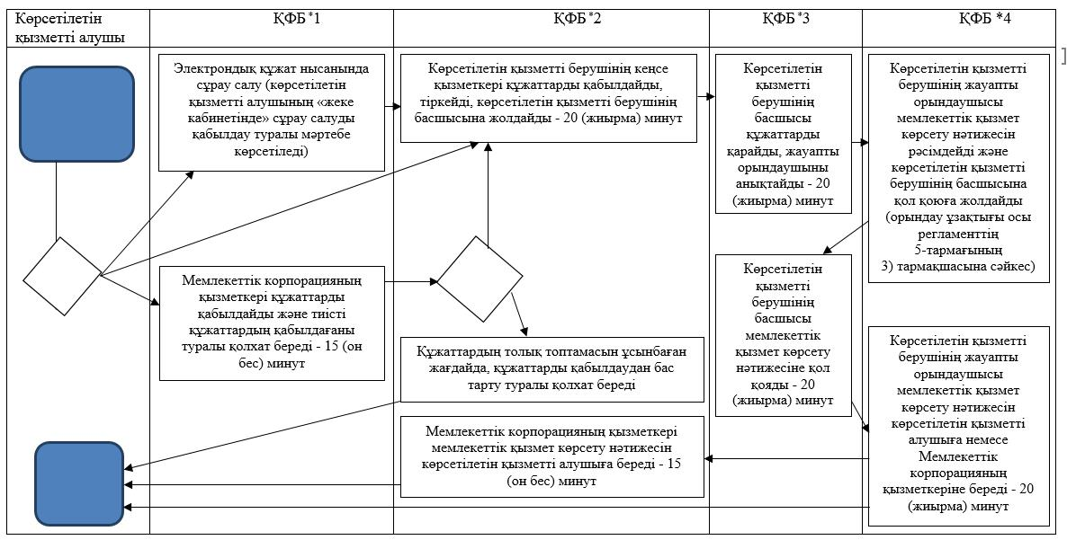

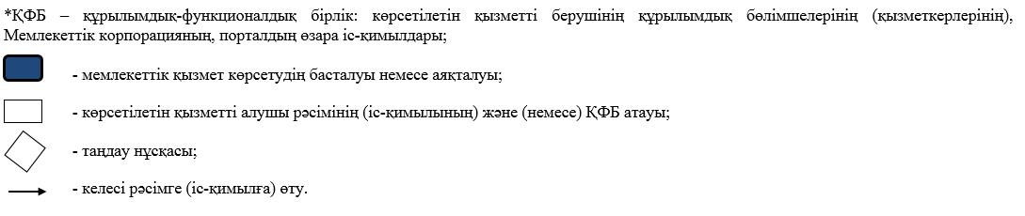

|  |  |
| --- | --- |
|  | Алматы облысы әкімдігінің 2017 жылғы "01" тамыз № 316 қаулысымен бекітілген 2-қосымша |

**"Неке қиюды (ерлі-зайыптылықты) тіркеу, оның ішінде азаматтық хал актілері жазбаларына өзгерістер, толықтырулар мен түзетулер енгізу" мемлекеттік көрсетілетін қызмет регламенті**

**1. Жалпы ережелер**

      1. "Неке қиюды (ерлі-зайыптылықты) тіркеу, оның ішінде азаматтық хал актілері жазбаларына өзгерістер, толықтырулар мен түзетулер енгізу" мемлекеттік көрсетілетін қызмет (бұдан әрі - мемлекеттік көрсетілетін қызмет) аудандардың және облыстық маңызы бар қалалардың жергілікті атқарушы органдарымен (бұдан әрі - көрсетілетін қызметті беруші) жеке тұлғаларға (бұдан әрі - көрсетілетін қызметті алушы) ақылы көрсетіледі.

      Мемлекеттік көрсетілетін қызмет Қазақстан Республикасы Әділет министрінің 2015 жылғы 17 сәуірдегі № 219 (Нормативтік құқықтық актілерді мемлекеттік тіркеу тізілімінде № 11374 тіркелген) бұйрығымен бекітілген "Неке қиюды (ерлі-зайыптылықты) тіркеу, оның ішінде азаматтық хал актілері жазбаларына өзгерістер, толықтырулар мен түзетулер енгізу" мемлекеттік көрсетілетін қызмет стандарты (бұдан әрі - Стандарт) негізінде көрсетіледі.

      Өтініштерді қабылдау және мемлекеттік қызмет көрсету нәтижесін беру мынадай баламалы негізде:

      1) аудандардың және облыстық маңызы бар қалалардың, аудандық маңызы бар қалалардың жергілікті атқарушы органдары, кенттердің, ауылдардың, ауылдық округтердің әкімдері;

      2) "электрондық үкіметтің" веб-порталы" (бұдан әрі – портал) www.egov.kz арқылы жүзеге асырылады.

      2. Мемлекеттік қызмет көрсету нысаны: электрондық/қағаз түрінде.

      3. Мемлекеттік қызмет көрсету нәтижесі: жеке басын куәландыратын құжатты көрсеткен кезде қағаз жеткізгіштегі неке қиюды (ерлі-зайыптылықты) мемлекеттік тіркеу туралы куәлік, енгізілген өзгерістерімен, толықтыруларымен және түзетулерімен қоса қайталама неке қию (ерлі-зайыптылық) туралы куәлік не Стандарттың 10-тармағында көзделген жағдайларда және негіздер бойынша мемлекеттік қызмет көрсетуден бас тарту туралы дәлелді жауап.

      Порталда көрсетілетін қызметті алушының "жеке кабинетіне" көрсетілетін қызметті берушінің уәкілетті адамының электрондық-цифрлық қолтаңбасымен (бұдан әрі - ЭЦҚ) куәландырылған электрондық құжат нысанында электрондық өтінішті қабылдау және неке қиюды (ерлі-зайыптылықты) мемлекеттік тіркеу күнін белгілеу туралы хабарлама не Стандарттың 10-тармағында көзделген жағдайларда және негіздер бойынша мемлекеттік қызмет көрсетуден бас тарту туралы электрондық құжат нысанында дәлелді жауап жолданады.

      Мемлекеттік қызмет көрсету нәтижесінің нысаны: қағаз түрінде.

**2. Мемлекеттік қызмет көрсету процесінде көрсетілетін қызметті берушінің құрылымдық бөлімшелерінің (қызметкерлерінің) іс-қимыл тәртібін сипаттау**

      4. Көрсетілетін қызметті алушының Стандарттың 9-тармағына сәйкес құжаттар топтамасымен жүгінуі, мемлекеттік қызмет көрсету бойынша рәсімді (іс-қимылды) бастау үшін негіздеме болып табылады.

      5. Мемлекеттік қызмет көрсету процесінің құрамына кіретін әрбір рәсімнің (іс-қимылдың) мазмұны, оны орындаудың ұзақтығы:

      1) құжаттарды қабылдау, тіркеу және көрсетілетін қызметті берушінің басшысына бұрыштама қоюға жолдау – 20 (жиырма) минут. Нәтижесі - көрсетілетін қызметті берушінің басшысына жолдау;

      2) құжаттарды қарау және көрсетілетін қызметті берушінің жауапты орындаушысын анықтау – 20 (жиырма) минут. Нәтижесі - көрсетілетін қызметті берушінің жауапты орындаушысын анықтау;

      3) көрсетілетін қызметті берушінің жауапты орындаушысымен құжаттарды қарау, мемлекеттік қызмет көрсету нәтижесін рәсімдеу және көрсетілетін қызметті берушінің басшысына қол қоюға жолдау:

      неке қиюды (ерлі-зайыптылықты) тіркеу некеге отыруға (ерлі-зайыпты болуға) ниет білдірушілердің көрсетілетін қызметті берушіге өтініш берген күннен бастап бір ай өткеннен кейін жүргізіледі (қабылдау күні мемлекеттік қызметті көрсету мерзіміне кірмейді);

      некеге отыратын (ерлі-зайыпты болатын) адамдардың бірлесе берген өтініші бойынша тиісті құжаттармен (жүктілік туралы дәрігерлік-біліктілік комиссиясының анықтамасы, денсаулық жағдайы туралы анықтама, басқа да ерекше мән-жайларды растайтын құжаттар) расталатын дәлелді себептер болған кезде (жүктілігі, бала тууы, тараптардың бірінің өміріне тікелей қауіп төнгенде және басқа да ерекше мән-жайлар) неке қиюды (ерлі-зайыпты болуды) мемлекеттік тіркеу орны бойынша көрсетілетін қызметті беруші бір ай өткенге дейін неке қиюды (ерлі-зайыпты болуды) тағайындайды не мемлекеттік көрсетілетін қызметті алушылардың берген жазбаша өтініші негізінде оны бір айдан аспайтын мерзімге ұзартады;

      ерекше мән-жайлар (жүктілігі, бала тууы, тараптардың бірінің өміріне тікелей қауіп төнгенде және басқа да ерекше мән-жайлар) болған кезде неке қиюды (ерлі-зайыпты болуды) мемлекеттік тіркеу некеге отыратын (ерлі-зайыпты болатын) адамдардың ниеті бойынша, себебі мен растайтын құжаттарды міндетті түрде көрсете отырып, өтініш берілген күні жүргізіледі;

      неке қиюды (ерлі-зайыпты болуды) салтанатты тіркеу рәсімінің ұзақтығы 20 (жиырма) минуттан аспауы тиіс;

      азаматтық хал актісінің жазбасына өзгерістер, толықтырулар мен түзетулер енгізу туралы өтініш 6 (алты) жұмыс күні (қабылдау күні мемлекеттік қызмет көрсету мерзіміне кірмейді), басқа мемлекеттік органдарға сұрау салу қажет болған кезде қызмет көрсету мерзімі көрсетілетін қызметті алушы күнтізбелік 3 (үш) күн ішінде хабардар етіле отырып, күнтiзбелiк 30 (отыз) күннен аспайтын уақытқа ұзартылады. Нәтижесі - мемлекеттік қызмет көрсету нәтижесін көрсетілетін қызметті берушінің басшысына қол қоюға жолдау;

      4) мемлекеттік қызмет көрсету нәтижесіне қол қою және көрсетілетін қызметті берушінің жауапты орындаушысына жолдау – 3 (үш) сағат. Нәтижесі - мемлекеттік қызмет көрсету нәтижесін көрсетілетін қызметті берушінің жауапты орындаушысына жолдау;

      5) көрсетілетін қызметті алушыға мемлекеттік қызмет көрсету нәтижесін беру – 20 (жиырма) минут. Нәтижесі - көрсетілетін қызметті алушыға мемлекеттік қызмет көрсету нәтижесін беру.

**3. Мемлекеттік қызмет көрсету процесінде құрылымдық бөлімшелер (қызметкерлер) мен көрсетілетін қызметті берушінің өзара іс-қимыл тәртібін сипаттау**

      6. Мемлекеттік қызмет көрсету процесіне қатысатын көрсетілетін қызметті берушінің құрылымдық бөлімшелерінің (қызметкерлерінің) тізбесі:

      1) көрсетілетін қызметті берушінің кеңсе қызметкері;

      2) көрсетілетін қызметті берушінің басшысы;

      3) көрсетілетін қызметті берушінің жауапты орындаушысы.

      7. Әрбір рәсімнің (іс-қимылдың) ұзақтығын көрсете отырып, құрылымдық бөлімшелердің (қызметкерлердің) арасындағы рәсімдердің (іс-қимылдың) бірізділігін сипаттау осы регламенттің қосымшасы "Мемлекеттік қызмет көрсетудің бизнес-процестерінің анықтамалығы" келтірілген.

**4. "Азаматтарға арналған үкімет" мемлекеттік корпорациясымен және (немесе) өзге де көрсетілетін қызметті берушілермен өзара іс-қимыл тәртібін, сондай-ақ мемлекеттік қызмет көрсету процесінде ақпараттық жүйелерді пайдалану тәртібін сипаттау**

      8. Жүгіну тәртібін және портал арқылы мемлекеттік қызмет көрсету кезінде көрсетілетін қызметті беруші мен көрсетілетін қызметті алушының рәсімдерінің (іс-қимылдарының) бірізділігін сипаттау:

      1) көрсетілетін қызметті алушы порталда тіркеледі, ЭЦҚ-мен куәландырылған электрондық құжат нысанындағы сұрау салуды жолдайды;

      2) көрсетілетін қызметті алушының "жеке кабинетінде" сұрау салудың қабылданғаны туралы мәртебесі және некені (ерлі-зайыптылықты) тіркеу күнін тағайындау туралы көрсетіледі;

      3) сұрау салуды қабылдағаннан кейін, мемлекеттік қызметті көрсету процесінде көрсетілетін қызметті берушінің құрылымдық бөлімшелерінің іс-қимыл тәртібі осы регламенттің 5-тармағына сәйкес жүзеге асырылады.

|  |  |
| --- | --- |
|  | "Неке қиюды (ерлі-зайыптылықты) тіркеу, оның ішінде азаматтық хал актілері жазбаларына өзгерістер, толықтырулар мен түзетулер енгізу" мемлекеттік көрсетілетін қызмет регламентіне қосымша |

**Мемлекеттік қызмет көрсетудің бизнес-процестерінің анықтамалығы**

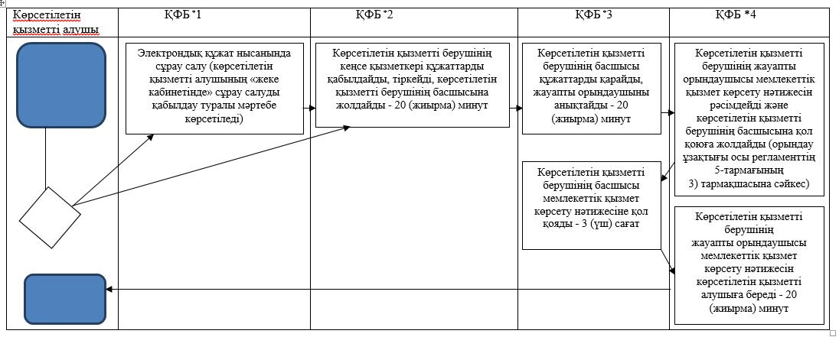

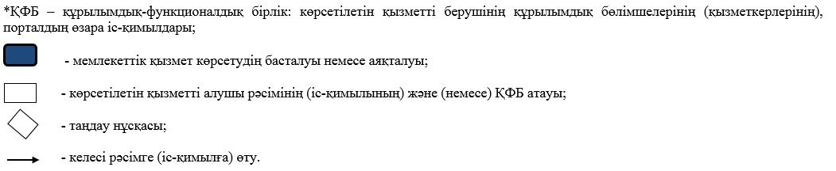

|  |  |
| --- | --- |
|  | Алматы облысы әкімдігінің 2017 жылғы "01" тамыздағы № 316 қаулысымен бекітілген 3-қосымша |

**"Азаматтық хал актілерін тіркеу туралы қайталама куәліктер немесе анықтамалар беру" мемлекеттік көрсетілетін қызмет регламенті**

**1. Жалпы ережелер**

      1. "Азаматтық хал актілерін тіркеу туралы қайталама куәліктер немесе анықтамалар беру" мемлекеттік көрсетілетін қызмет (бұдан әрі - мемлекеттік көрсетілетін қызмет) аудандардың және облыстық маңызы бар қалалардың жергілікті атқарушы органдарымен (бұдан әрі - көрсетілетін қызметті беруші) жеке тұлғаларға (бұдан әрі - көрсетілетін қызметті алушы) ақылы/тегін көрсетіледі.

      Мемлекеттік көрсетілетін қызмет Қазақстан Республикасы Әділет министрінің 2015 жылғы 17 сәуірдегі № 219 (Нормативтік құқықтық актілерді мемлекеттік тіркеу тізілімінде № 11374 тіркелген) бұйрығымен бекітілген "Азаматтық хал актілерін тіркеу туралы қайталама куәліктер немесе анықтамалар беру" мемлекеттік көрсетілетін қызмет стандарты (бұдан әрі - Стандарт) негізінде көрсетіледі.

      Өтініштерді қабылдау және мемлекеттік қызмет көрсету нәтижесін беру мынадай баламалы негізде:

      1) "Азаматтарға арналған үкімет" мемлекеттік корпорациясы" коммерциялық емес акционерлік қоғамы (бұдан әрі – Мемлекеттік корпорация);

      2) "электрондық үкіметтің" www.еgov.kz веб-порталы (бұдан әрі – портал) арқылы жүзеге асырылады.

      Шетелден азаматтық хал актілерін тіркеу туралы қайталама куәліктерді немесе анықтамаларды сұратып алдырған кезде көрсетілетін қызметті берушіге жүгіну қажет.

      2. Мемлекеттік қызмет көрсету нысаны: электрондық/қағаз түрінде.

      3. Мемлекеттік қызмет көрсету нәтижесі:

      1) Мемлекеттік корпорацияда – азаматтық хал актілерін тіркеу туралы қайталама куәлікті немесе анықтаманы не мемлекеттік қызмет көрсетуден бас тарту туралы жауапты жеке басын куәландыратын құжатын көрсеткен кезде, Стандарттың 10-тармағында көзделген жағдайда және де қағаз жеткізгіште беру;

      2) порталда:

      қайталама куәлік алған кезде – электрондық құжат нысанындағы көрсетілетін қызметті берушінің уәкілетті тұлғасының электрондық цифрлық қолтаңбасымен (бұдан әрі - ЭЦҚ) куәландырылған электрондық өтініштің қабылданғаны туралы хабарлама не Стандарттың 10-тармағыда көзделген жағдайларда және негіздер бойынша мемлекеттік қызмет көрсетуден бас тарту туралы электрондық құжат нысанындағы дәлелді жауап;

      электрондық құжат нысанындағы көрсетілетін қызметті берушінің уәкілетті тұлғасының ЭЦҚ куәландырылған азаматтық хал актілерін тіркеу туралы анықтамалар алу.

      Мемлекеттік қызмет көрсету нәтижесінің нысаны: қағаз түрінде.

**2. Мемлекеттік қызмет көрсету процесінде көрсетілетін қызметті берушінің құрылымдық бөлімшелерінің (қызметкерлерінің) іс-қимыл тәртібін сипаттау**

      4. Көрсетілетін қызметті алушының Стандарттың 9-тармағына сәйкес құжаттар топтамасымен жүгінуі, мемлекеттік қызмет көрсету бойынша рәсімді (іс-қимылды) бастау үшін негіздеме болып табылады.

      5. Мемлекеттік қызмет көрсету процесінің құрамына кіретін әрбір рәсімнің (іс-қимылдың) мазмұны, оны орындаудың ұзақтығы:

      1) құжаттарды қабылдау, тіркеу және көрсетілетін қызметті берушінің басшысына бұрыштама қоюға жолдау – 15 (он бес) минут. Нәтижесі - көрсетілетін қызметті берушінің басшысына жолдау;

      2) құжаттарды қарау және көрсетілетін қызметті берушінің жауапты орындаушысын анықтау – 20 (жиырма) минут. Нәтижесі - көрсетілетін қызметті берушінің жауапты орындаушысын анықтау;

      3) көрсетілетін қызметті берушінің жауапты орындаушысымен құжаттарды қарау, мемлекеттік қызмет көрсету нәтижесін рәсімдеу және көрсетілетін қызметті берушінің басшысына қол қоюға жолдау:

      азаматтық хал актілері 2008 жылдан бастап Қазақстан Республикасының аумағында тіркелген кезде ("АХАЖ тіркеу пункті" ақпараттық жүйесі қызмет еткен кезден бастап) анықтамаларды электрондық форматта беру - 3 (үш) сағат;

      "АХАТ" тіркеу пункті ақпараттық жүйесінде акт жазбаларының электрондық нұсқасы болған кезде және тіркеу органының мұрағатында азаматтық хал актісі болған кезде көрсетілетін қызметті алушы Стандарттың 9-тармағында бекітілген қажетті құжаттарды тапсырған кезден бастап 4 (төрт) (құжаттарды қабылдау күні мемлекеттік қызметті көрсету мерзіміне кірмейді) жұмыс күні ішінде көрсетіледі, дайын құжаттар 5 (бес) жұмыс күні беріледі, басқа тіркеу органына сұрау салуды жолдау қажет кезінде мемлекеттік қызмет көрсету мерзімі көрсетілетін қызметті алушыны 3 (үш) күнтізбелік күн ішінде хабардар ете отырып, күнтізбелік 30 (отыз) күнге дейін ұзартылады;

      азаматтық хал актісін басқа тіркеу органында тіркеген кезде - күнтізбелік 29 (жиырма тоғыз) күн (құжаттарды қабылдау күні мемлекеттік қызметті көрсету мерзіміне кірмейді). Нәтижесі - мемлекеттік қызмет көрсету нәтижесін көрсетілетін қызметті берушінің басшысына қол қоюға жолдау;

      4) мемлекеттік қызмет көрсету нәтижесіне қол қою және көрсетілетін қызметті берушінің жауапты орындаушысына жолдау – 20 (жиырма) минут. Нәтижесі - мемлекеттік қызмет көрсету нәтижесін көрсетілетін қызметті берушінің жауапты орындаушысына жолдау;

      5) мемлекеттік қызмет көрсету нәтижесін беру – 15 (он бес) минут. Нәтижесі - мемлекеттік қызмет көрсету нәтижесін беру.

**3. Мемлекеттік қызмет көрсету процесінде құрылымдық бөлімшелер (қызметкерлер) мен көрсетілетін қызметті берушінің өзара іс-қимыл тәртібін сипаттау**

      6. Мемлекеттік қызмет көрсету процесіне қатысатын көрсетілетін қызметті берушінің құрылымдық бөлімшелерінің (қызметкерлерінің) тізбесі:

      1) көрсетілетін қызметті берушінің кеңсе қызметкері;

      2) көрсетілетін қызметті берушінің басшысы;

      3) көрсетілетін қызметті берушінің жауапты орындаушысы.

      7. Әрбір рәсімнің (іс-қимылдың) ұзақтығын көрсете отырып, құрылымдық бөлімшелердің (қызметкерлердің) арасындағы рәсімдердің (іс-қимылдың) бірізділігін сипаттау осы регламенттің қосымшасы "Мемлекеттік қызмет көрсетудің бизнес-процестерінің анықтамалығы" келтірілген.

**4. Мемлекеттік корпорациямен және (немесе) өзге де көрсетілетін қызметті берушілермен өзара іс-қимыл тәртібін, сондай-ақ мемлекеттік қызмет көрсету процесінде ақпараттық жүйелерді пайдалану тәртібін сипаттау**

      8. Мемлекеттік көрсетілетін қызметті алу үшін көрсетілетін қызметті алушы Мемлекеттік корпорацияға Стандарттың 9-тармағына сәйкес құжаттар топтамасын ұсынады.

      9. Мемлекеттік қызмет көрсетудің нәтижесін Мемлекеттік корпорация арқылы алу процесінің сипаттамасы, оның ұзақтығы:

      1) Мемлекеттік корпорацияның қызметкері құжаттарды қабылдайды және тиісті құжаттардың қабылдағаны туралы қолхат береді (Стандарттың 10-тармағына сәйкес Мемлекеттік корпорацияның қызметкері құжаттарды қабылдаудан бас тартады және Стандарттың 3-қосымшасына сәйкес қолхат береді) - 15 (он бес) минут;

      2) Мемлекеттік корпорацияның қызметкері көрсетілетін қызметті берушіге қабылданған құжаттарды жолдайды - 2 (екі) сағат;

      3) мемлекеттік қызметті көрсету процесінде көрсетілетін қызметті берушінің құрылымдық бөлімшелерінің іс-қимыл тәртібі осы регламенттің 5-тармағына сәйкес жүзеге асырылады;

      4) Мемлекеттік корпорацияның қызметкері көрсетілетін қызметті берушіден мемлекеттік қызмет көрсету нәтижесін алады - 2 (екі) сағат;

      5) Мемлекеттік корпорацияның қызметкері көрсетілетін қызмет нәтижесін көрсетілетін қызметті алушыға береді - 15 (он бес) минут.

      10. Жүгіну тәртібін және портал арқылы мемлекеттік қызмет көрсету кезінде көрсетілетін қызметті беруші мен көрсетілетін қызметті алушының рәсімдерінің (іс-қимылдарының) бірізділігін сипаттау:

      1) көрсетілетін қызметті алушы порталда тіркеледі, ЭЦҚ-мен куәландырылған электрондық құжат нысанындағы сұрау салуды жолдайды;

      2) көрсетілетін қызметті алушының "жеке кабинетінде" сұрау салудың қабылданғаны туралы мәртебесі және мемлекеттік қызмет көрсетудің нәтижесін алу тәртібі көрсетіледі;

      3) сұрау салуды қабылдағаннан кейін, мемлекеттік қызметті көрсету процесінде көрсетілетін қызметті берушінің құрылымдық бөлімшелерінің іс-қимыл тәртібі осы регламенттің 5-тармағына сәйкес жүзеге асырылады.

|  |  |
| --- | --- |
|  | "Азаматтық хал актілерін тіркеу туралы қайталама куәліктер немесе анықтамалар беру" мемлекеттік көрсетілетін қызмет регламентіне қосымша |

**Мемлекеттік қызмет көрсетудің бизнес-процестерінің анықтамалығы**

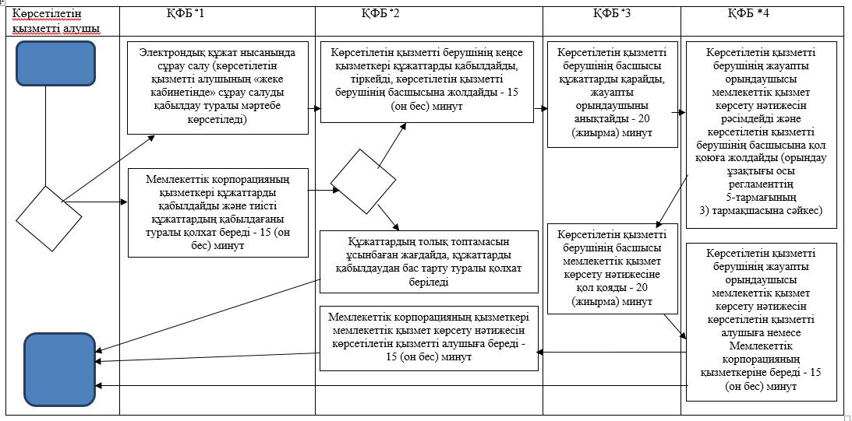

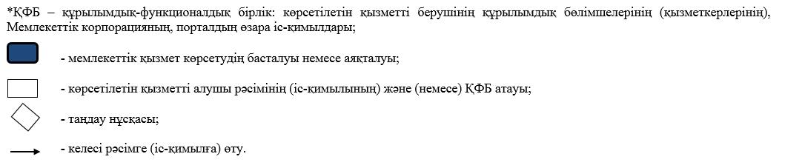

|  |  |
| --- | --- |
|  | Алматы облысы әкімдігінің 2017 жылғы "01" тамыз № 316 қаулысымен бекітілген 4-қосымша |

**"Әке болуды анықтауды тіркеу, оның ішінде азаматтық хал актілері жазбаларына өзгерістер, толықтырулар мен түзетулер енгізу"**

**мемлекеттік көрсетілетін қызмет регламенті**

**1. Жалпы ережелер**

      1. "Әке болуды анықтауды тіркеу, оның ішінде азаматтық хал актілері жазбаларына өзгерістер, толықтырулар мен түзетулер енгізу" мемлекеттік көрсетілетін қызмет (бұдан әрі - мемлекеттік көрсетілетін қызмет) аудандардың және облыстық маңызы бар қалалардың жергілікті атқарушы органдарымен (бұдан әрі - көрсетілетін қызметті беруші) жеке тұлғаларға (бұдан әрі - көрсетілетін қызметті алушы) ақылы/тегін көрсетіледі.

      Мемлекеттік көрсетілетін қызмет Қазақстан Республикасы Әділет министрінің 2015 жылғы 17 сәуірдегі № 219 (Нормативтік құқықтық актілерді мемлекеттік тіркеу тізілімінде № 11374 тіркелген) бұйрығымен бекітілген "Әке болуды анықтауды тіркеу, оның ішінде азаматтық хал актілері жазбаларына өзгерістер, толықтырулар мен түзетулер енгізу" мемлекеттік көрсетілетін қызмет стандарты (бұдан әрі - Стандарт) негізінде көрсетіледі.

      Өтініштерді қабылдау және мемлекеттік қызмет көрсету нәтижесін беру аудандардың және облыстық маңызы бар қалалардың, аудандық маңызы бар қалалардың жергілікті атқарушы органдары, кенттердің, ауылдардың, ауылдық округтердің әкімдері арқылы жүзеге асырылады.

      2. Мемлекеттік қызмет көрсету нысаны: қағаз түрінде.

      3. Мемлекеттік қызмет көрсету нәтижесі: жеке басын куәландыратын құжатты көрсеткен кезде қағаз жеткізгіштегі әке болуды анықтау туралы куәлік, туу туралы куәлік (туу туралы акт жазбаға өзгерістер енгізілген жағдайда), енгізілген өзгерістерімен, толықтырулармен және түзетулермен қоса әке болуды анықтау туралы қайталама куәлік не Стандарттың 9-1-тармағында көзделген жағдайларда және негіздер бойынша мемлекеттік қызмет көрсетуден бас тарту туралы дәлелді жауап.

      Мемлекеттік қызмет көрсету нәтижесінің нысаны: қағаз түрінде.

**2. Мемлекеттік қызмет көрсету процесінде көрсетілетін қызметті берушінің құрылымдық бөлімшелерінің (қызметкерлерінің) іс-қимыл тәртібін сипаттау**

      4. Көрсетілетін қызметті алушының Стандарттың 9-тармағына сәйкес құжаттар топтамасымен жүгінуі, мемлекеттік қызмет көрсету бойынша рәсімді (іс-қимылды) бастау үшін негіздеме болып табылады.

      5. Мемлекеттік қызмет көрсету процесінің құрамына кіретін әрбір рәсімнің (іс-қимылдың) мазмұны, оны орындаудың ұзақтығы:

      1) құжаттарды қабылдау, тіркеу және көрсетілетін қызметті берушінің басшысына бұрыштама қоюға жолдау – 20 (жиырма) минут. Нәтижесі - көрсетілетін қызметті берушінің басшысына жолдау;

      2) құжаттарды қарау және көрсетілетін қызметті берушінің жауапты орындаушысын анықтау – 20 (жиырма) минут. Нәтижесі - көрсетілетін қызметті берушінің жауапты орындаушысын анықтау;

      3) көрсетілетін қызметті берушінің жауапты орындаушысымен құжаттарды қарау, мемлекеттік қызмет көрсету нәтижесін рәсімдеу және көрсетілетін қызметті берушінің басшысына қол қоюға жолдау:

      егер туу туралы акт жазбасы өтініш берген жерде болса - 6 (алты) сағат;

      егер туу туралы акт жазбасы Қазақстан Республикасының аумағында басқа тіркеуші органда болса, көрсетілетін қызметті алушыны 3 (үш) күнтізбелік күн ішінде хабардар ете отырып - 30 (отыз) күнтізбелік күн;

      азаматтық хал актісі жазбасына өзгерістер, толықтырулар мен түзетулер енгізу туралы өтініш 6 (алты) жұмыс күні ішінде (қабылданған күн мемлекеттік қызмет көрсету мерзіміне кірмейді), басқа мемлекеттік органдарға сұрау салу қажет болған кезде қызмет көрсету мерзімі көрсетілетін қызметті алушы күнтізбелік 3 (үш) күн ішінде хабардар етіле отырып, күнтiзбелiк 30 (отыз) күннен аспайтын уақытқа ұзартылады. Нәтижесі - мемлекеттік қызмет көрсету нәтижесін көрсетілетін қызметті берушінің басшысына қол қоюға жолдау;

      4) мемлекеттік қызмет көрсету нәтижесіне қол қою және көрсетілетін қызметті берушінің жауапты орындаушысына жолдау – 20 (жиырма) минут. Нәтижесі - мемлекеттік қызмет көрсету нәтижесін көрсетілетін қызметті берушінің жауапты орындаушысына жолдау;

      5) көрсетілетін қызметті алушыға мемлекеттік қызмет көрсету нәтижесін беру – 20 (жиырма) минут. Нәтижесі - көрсетілетін қызметті алушыға мемлекеттік қызмет көрсету нәтижесін беру.

**3. Мемлекеттік қызмет көрсету процесінде құрылымдық бөлімшелер (қызметкерлер) мен көрсетілетін қызметті берушінің өзара іс-қимыл тәртібін сипаттау**

      6. Мемлекеттік қызмет көрсету процесіне қатысатын көрсетілетін қызметті берушінің құрылымдық бөлімшелерінің (қызметкерлерінің) тізбесі:

      1) көрсетілетін қызметті берушінің кеңсе қызметкері;

      2) көрсетілетін қызметті берушінің басшысы;

      3) көрсетілетін қызметті берушінің жауапты орындаушысы.

      7. Әрбір рәсімнің (іс-қимылдың) ұзақтығын көрсете отырып, құрылымдық бөлімшелердің (қызметкерлердің) арасындағы рәсімдердің (іс-қимылдың) бірізділігін сипаттау осы регламенттің қосымшасы "Мемлекеттік қызмет көрсетудің бизнес-процестерінің анықтамалығы" келтірілген.

|  |  |
| --- | --- |
|  | "Әке болуды анықтауды тіркеу, оның ішінде азаматтық хал актілері жазбаларына өзгерістер, толықтырулар мен түзетулер енгізу" мемлекеттік көрсетілетін қызмет регламентіне қосымша |

**Мемлекеттік қызмет көрсетудің бизнес-процестерінің анықтамалығы**

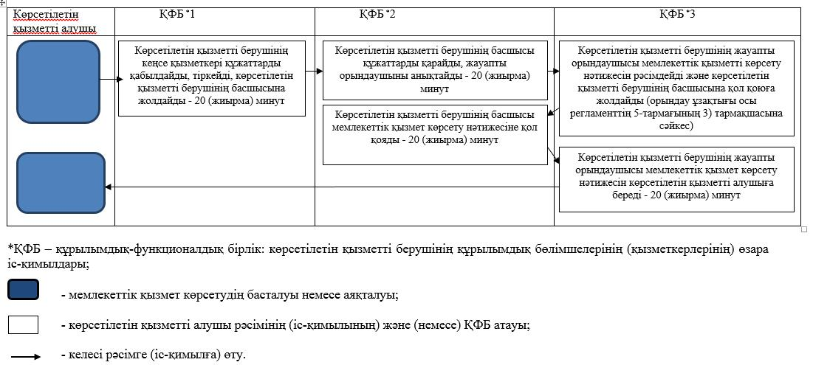

|  |  |
| --- | --- |
|  | Алматы облысы әкімдігінің 2017 жылғы "01" тамыз № 316 қаулысымен бекітілген 5-қосымша |

**"Атын, әкесінің атын, тегін ауыстыруды тіркеу, оның ішінде азаматтық хал актілері жазбаларына өзгерістер, толықтырулар мен түзетулер енгізу" мемлекеттік көрсетілетін қызмет регламенті**

**1. Жалпы ережелер**

      1. "Атын, әкесінің атын, тегін ауыстыруды тіркеу, оның ішінде азаматтық хал актілері жазбаларына өзгерістер, толықтырулар мен түзетулер енгізу" мемлекеттік көрсетілетін қызмет (бұдан әрі - мемлекеттік көрсетілетін қызмет) аудандардың және облыстық маңызы бар қалалардың жергілікті атқарушы органдарымен (бұдан әрі - көрсетілетін қызметті беруші) жеке тұлғаларға (бұдан әрі - көрсетілетін қызметті алушы) ақылы көрсетіледі.

      Мемлекеттік көрсетілетін қызмет Қазақстан Республикасы Әділет министрінің 2015 жылғы 17 сәуірдегі № 219 (Нормативтік құқықтық актілерді мемлекеттік тіркеу тізілімінде № 11374 тіркелген) бұйрығымен бекітілген "Атын, әкесінің атын, тегін ауыстыруды тіркеу, оның ішінде азаматтық хал актілері жазбаларына өзгерістер, толықтырулар мен түзетулер енгізу" мемлекеттік көрсетілетін қызмет стандарты (бұдан әрі - Стандарт) негізінде көрсетіледі.

      Өтініштерді қабылдау және мемлекеттік қызмет көрсету нәтижесін беру мынадай баламалы негізде:

      1) аудандардың және облыстық маңызы бар қалалардың, аудандық маңызы бар қалалардың жергілікті атқарушы органдары, кенттердің, ауылдардың, ауылдық округтердің әкімдері;

      2) "Азаматтарға арналған үкімет" мемлекеттік корпорациясы" коммерциялық емес акционерлік қоғамы (бұдан әрі – Мемлекеттік корпорация);

      3) "электрондық үкіметтің" веб-порталы" (бұдан әрі – портал) www.egov.kz арқылы жүзеге асырылады.

      2. Мемлекеттік қызмет көрсету нысаны: электрондық/қағаз түрінде.

      3. Мемлекеттік қызмет көрсету нәтижесі: жеке басын куәландыратын құжатты көрсеткен кезде атын, әкесінің атын, тегін ауыстыру туралы куәлік, туу туралы куәлік (туу туралы акт жазбасын өзгерістер енгізілген жағдайда), енгізілген өзгерістермен, толықтырулармен және түзетулермен атын, әкесінің атын, тегін ауыстыру туралы қайталама куәлік не Стандарттың 10-тармағында көзделген негіздер бойынша және жағдайларда мемлекеттік қызмет көрсетуден бас тарту туралы қағаз жеткізгіштегі дәлелді жауап.

      Порталда көрсетілетін қызметті алушының "жеке кабинетіне" қызмет берушінің уәкілетті адамының электрондық цифрлы қолтаңбасымен (бұдан әрі - ЭЦП) куәландырылған электрондық құжат нысанында электрондық өтініштің қабылданғаны және атын, әкесінің атын, тегін ауыстыруды тіркеу күнінің тағайындалғаны туралы хабарлама не Стандарттың 10-тармағында көзделген негіздер бойынша және жағдайларда мемлекеттік қызмет көрсетуден бас тарту туралы электронды құжат нысанындағы дәлелді жауап жолданады.

      Мемлекеттік қызмет көрсету нәтижесінің нысаны: қағаз түрінде.

**2. Мемлекеттік қызмет көрсету процесінде көрсетілетін қызметті берушінің құрылымдық бөлімшелерінің (қызметкерлерінің) іс-қимыл тәртібін сипаттау**

      4. Көрсетілетін қызметті алушының Стандарттың 9-тармағына сәйкес құжаттар топтамасымен жүгінуі, мемлекеттік қызмет көрсету бойынша рәсімді (іс-қимылды) бастау үшін негіздеме болып табылады.

      5. Мемлекеттік қызмет көрсету процесінің құрамына кіретін әрбір рәсімнің (іс-қимылдың) мазмұны, оны орындаудың ұзақтығы:

      1) құжаттарды қабылдау, тіркеу және көрсетілетін қызметті берушінің басшысына бұрыштама қоюға жолдау – 20 (жиырма) минут. Нәтижесі - көрсетілетін қызметті берушінің басшысына жолдау;

      2) құжаттарды қарау және көрсетілетін қызметті берушінің жауапты орындаушысын анықтау – 20 (жиырма) минут. Нәтижесі - көрсетілетін қызметті берушінің жауапты орындаушысын анықтау;

      3) көрсетілетін қызметті берушінің жауапты орындаушысымен құжаттарды қарау, мемлекеттік қызмет көрсету нәтижесін рәсімдеу және көрсетілетін қызметті берушінің басшысына қол қоюға жолдау:

      6 (алты) жұмыс күні (қабылдау күні мемлекеттік қызмет көрсету мерзіміне кірмейді), басқа мемлекеттік органдарға сұрау салу қажет болған кезде қызмет көрсету мерзімі көрсетілетін қызметті алушыны күнтізбелік 3 (үш) күн ішінде хабардар етіле отырып, күнтізбелік 30 (отыз) күннен аспайтын уақытқа ұзартылады;

      азаматтық хал актісі жазбасына өзгерістер, толықтырулар мен түзетулер енгізу туралы өтініш - 6 (алты) жұмыс күні (қабылдау күні мемлекеттік қызмет көрсету мерзіміне кірмейді), басқа мемлекеттік органдарға сұрау салу қажет болған кезде қызмет көрсету мерзімі көрсетілетін қызметті алушыны күнтізбелік 3 (үш) күн ішінде хабардар ете отырып, күнтiзбелiк 30 (отыз) күннен аспайтын уақытқа ұзартылады. Нәтижесі - мемлекеттік қызмет көрсету нәтижесін көрсетілетін қызметті берушінің жауапты орындаушысына жолдау;

      4) мемлекеттік қызмет көрсету нәтижесіне қол қою және көрсетілетін қызметті берушінің жауапты орындаушысына жолдау – 20 (жиырма) минут. Нәтижесі - мемлекеттік қызмет көрсету нәтижесін көрсетілетін қызметті берушінің жауапты орындаушысына жолдау;

      5) мемлекеттік қызмет көрсету нәтижесін беру – 20 (жиырма) минут. Нәтижесі - мемлекеттік қызмет көрсету нәтижесін беру.

**3. Мемлекеттік қызмет көрсету процесінде құрылымдық бөлімшелер (қызметкерлер) мен көрсетілетін қызметті берушінің өзара іс-қимыл тәртібін сипаттау**

      6. Мемлекеттік қызмет көрсету процесіне қатысатын көрсетілетін қызметті берушінің құрылымдық бөлімшелерінің (қызметкерлерінің) тізбесі:

      1) көрсетілетін қызметті берушінің кеңсе қызметкері;

      2) көрсетілетін қызметті берушінің басшысы;

      3) көрсетілетін қызметті берушінің жауапты орындаушысы.

      7. Әрбір рәсімнің (іс-қимылдың) ұзақтығын көрсете отырып, құрылымдық бөлімшелердің (қызметкерлердің) арасындағы рәсімдердің (іс-қимылдың) бірізділігін сипаттау осы регламенттің қосымшасы "Мемлекеттік қызмет көрсетудің бизнес-процестерінің анықтамалығы" келтірілген.

**4. Мемлекеттік корпорациямен және (немесе) өзге де көрсетілетін қызметті берушілермен өзара іс-қимыл тәртібін, сондай-ақ мемлекеттік қызмет көрсету процесінде ақпараттық жүйелерді пайдалану тәртібін сипаттау**

      8. Мемлекеттік көрсетілетін қызметті алу үшін көрсетілетін қызметті алушы Мемлекеттік корпорацияға Стандарттың 9-тармағына сәйкес құжаттар топтамасын ұсынады.

      9. Мемлекеттік қызмет көрсетудің нәтижесін Мемлекеттік корпорация арқылы алу процесінің сипаттамасы, оның ұзақтығы:

      1) Мемлекеттік корпорацияның қызметкері құжаттарды қабылдайды және тиісті құжаттардың қабылдағаны туралы қолхат береді (Стандарттың 10-тармағына сәйкес Мемлекеттік корпорацияның қызметкері құжаттардыі қабылдаудан бас тартады және Стандарттың 3-қосымшаға сәйкес қолхат береді) - 15 (он бес) минут;

      2) Мемлекеттік корпорацияның қызметкері көрсетілетін қызметті берушіге қабылданған құжаттарды жолдайды - 3 (үш) сағат;

      3) мемлекеттік қызметті көрсету процесінде көрсетілетін қызметті берушінің құрылымдық бөлімшелерінің іс-қимыл тәртібі осы регламенттің 5-тармағына сәйкес жүзеге асырылады;

      4) Мемлекеттік корпорацияның қызметкері көрсетілетін қызметті берушіден мемлекеттік қызмет көрсету нәтижесін алады - 3 (үш) сағат;

      5) Мемлекеттік корпорацияның қызметкері көрсетілетін қызмет нәтижесін көрсетілетін қызметті алушыға береді - 15 (он бес) минут.

      10. Жүгіну тәртібін және портал арқылы мемлекеттік қызмет көрсету кезінде көрсетілетін қызметті беруші мен көрсетілетін қызметті алушының рәсімдерінің (іс-қимылдарының) бірізділігін сипаттау:

      1) көрсетілетін қызметті алушы порталда тіркеледі, ЭЦҚ-мен куәландырылған электрондық құжат нысанындағы сұрау салуды жолдайды;

      2) көрсетілетін қызметті алушының "жеке кабинетінде" сұрау салудың қабылданғаны туралы мәртебесі және атын, әкесінің атын, тегін ауыстыруды тіркеу күнін тағайындау туралы көрсетіледі;

      3) сұрау салуды қабылдағаннан кейін, мемлекеттік қызметті көрсету процесінде көрсетілетін қызметті берушінің құрылымдық бөлімшелерінің іс-қимыл тәртібі осы регламенттің 5-тармағына сәйкес жүзеге асырылады.

|  |  |
| --- | --- |
|  | "Атын, әкесінің атын, тегін ауыстыруды тіркеу, оның ішінде азаматтық хал актілері жазбаларына өзгерістер, толықтырулар мен түзетулер енгізу" мемлекеттік көрсетілетін қызмет регламентіне қосымша |

**Мемлекеттік қызмет көрсетудің бизнес-процестерінің анықтамалығы**

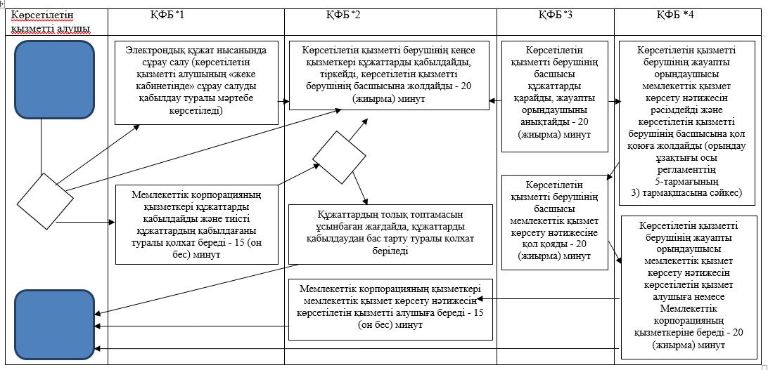

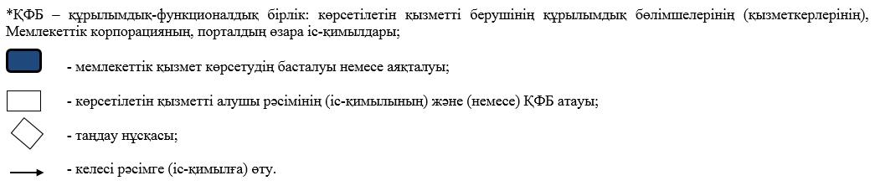

|  |  |
| --- | --- |
|  | Алматы облысы әкімдігінің 2017 жылғы "01" тамыз № 316 қаулысымен бекітілген 6-қосымша |

**"Азаматтық хал актілерінің жазбаларын қалпына келтіру" мемлекеттік көрсетілетін қызмет регламенті**

**1. Жалпы ережелер**

      1. "Азаматтық хал актілерінің жазбаларын қалпына келтіру" мемлекеттік көрсетілетін қызмет (бұдан әрі - мемлекеттік көрсетілетін қызмет) аудандардың және облыстық маңызы бар қалалардың жергілікті атқарушы органдарымен (бұдан әрі - көрсетілетін қызметті беруші) жеке тұлғаларға (бұдан әрі - көрсетілетін қызметті алушы) ақылы/тегін көрсетіледі.

      Мемлекеттік көрсетілетін қызмет Қазақстан Республикасы Әділет министрінің 2015 жылғы 17 сәуірдегі № 219 (Нормативтік құқықтық актілерді мемлекеттік тіркеу тізілімінде № 11374 тіркелген) бұйрығымен бекітілген "Азаматтық хал актілерінің жазбаларын қалпына келтіру" мемлекеттік көрсетілетін қызмет стандарты (бұдан әрі - Стандарт) негізінде көрсетіледі.

      Өтініштерді қабылдау және мемлекеттік қызмет көрсету нәтижесін беру мынадай баламалы негізде:

      1) аудандардың және облыстық маңызы бар қалалардың, аудандық маңызы бар қалалардың жергілікті атқарушы органдары, кенттердің, ауылдардың, ауылдық округтердің әкімдері;

      2) "Азаматтарға арналған үкімет" мемлекеттік корпорациясы" коммерциялық емес акционерлік қоғамы (бұдан әрі – Мемлекеттік корпорация).

      2. Мемлекеттік қызмет көрсету нысаны: қағаз түрінде.

      3. Мемлекеттік қызмет көрсету нәтижесі: жеке басын куәландыратын құжатты көрсету кезінде азаматтық хал актісін мемлекеттік тіркеу туралы куәлік не Стандарттың 10-тармағында көзделген негіздер бойынша және жағдайда мемлекеттік қызмет көрсетуден бас тарту туралы қағаз жеткізгіштегі дәлелді жауап.

      Мемлекеттік қызмет көрсету нәтижесінің нысаны: қағаз түрінде.

**2. Мемлекеттік қызмет көрсету процесінде көрсетілетін қызметті берушінің құрылымдық бөлімшелерінің (қызметкерлерінің) іс-қимыл тәртібін сипаттау**

      4. Көрсетілетін қызметті алушының Стандарттың 9-тармағына сәйкес құжаттар топтамасымен жүгінуі, мемлекеттік қызмет көрсету бойынша рәсімді (іс-қимылды) бастау үшін негіздеме болып табылады.

      5. Мемлекеттік қызмет көрсету процесінің құрамына кіретін әрбір рәсімнің (іс-қимылдың) мазмұны, оны орындаудың ұзақтығы:

      1) құжаттарды қабылдау, тіркеу және көрсетілетін қызметті берушінің басшысына бұрыштама қоюға жолдау – 20 (жиырма) минут. Нәтижесі - көрсетілетін қызметті берушінің басшысына жолдау;

      2) құжаттарды қарау және көрсетілетін қызметті берушінің жауапты орындаушысын анықтау – 20 (жиырма) минут. Нәтижесі - көрсетілетін қызметті берушінің жауапты орындаушысын анықтау;

      3) көрсетілетін қызметті берушінің жауапты орындаушысымен құжаттарды қарау, мемлекеттік қызмет көрсету нәтижесін рәсімдеу және көрсетілетін қызметті берушінің басшысына қол қоюға жолдау – "АХАЖ" Тіркеу пункті ақпараттық жүйесінде акт жазбаларының электрондық нұсқалары болған кезде – 6 (алты) жұмыс күні (қабылданған күні мемлекеттік қызмет көрсету мерзіміне кірмейді), басқа мемлекеттік органдарға сұрау салу және қосымша зерделеу немесе тексеру қажет болған кезде – көрсетілетін қызметті алушыны қарау мерзімі ұзартылған кезден бастап күнтізбелік 3 (үш) күн ішінде хабардар ете отырып, күнтізбелік 30 (отыз) күннен аспайтын уақытқа ұзартылады. Нәтижесі - мемлекеттік қызмет көрсету нәтижесін көрсетілетін қызметті берушінің басшысына қол қоюға жолдау;

      4) мемлекеттік қызмет көрсету нәтижесіне қол қою және көрсетілетін қызметті берушінің жауапты орындаушысына жолдау – 20 (жиырма) минут. Нәтижесі - мемлекеттік қызмет көрсету нәтижесін көрсетілетін қызметті берушінің жауапты орындаушысына жолдау;

      5) мемлекеттік қызмет көрсету нәтижесін беру – 20 (жиырма) минут. Нәтижесі - мемлекеттік қызмет көрсету нәтижесін беру.

**3. Мемлекеттік қызмет көрсету процесінде құрылымдық бөлімшелер (қызметкерлер) мен көрсетілетін қызметті берушінің өзара іс-қимыл тәртібін сипаттау**

      6. Мемлекеттік қызмет көрсету процесіне қатысатын көрсетілетін қызметті берушінің құрылымдық бөлімшелерінің (қызметкерлерінің) тізбесі:

      1) көрсетілетін қызметті берушінің кеңсе қызметкері;

      2) көрсетілетін қызметті берушінің басшысы;

      3) көрсетілетін қызметті берушінің жауапты орындаушысы.

      7. Әрбір рәсімнің (іс-қимылдың) ұзақтығын көрсете отырып, құрылымдық бөлімшелердің (жұмыскерлердің) арасындағы рәсімдердің (іс-қимылдың) бірізділігін сипаттау осы регламенттің қосымшасы "Мемлекеттік қызмет көрсетудің бизнес-процестерінің анықтамалығы" келтірілген.

**4. Мемлекеттік корпорациямен және (немесе) өзге де көрсетілетін қызметті берушілермен өзара іс-қимыл тәртібін, сондай-ақ мемлекеттік қызмет көрсету процесінде ақпараттық жүйелерді пайдалану тәртібін сипаттау**

      8. Мемлекеттік көрсетілетін қызметті алу үшін көрсетілетін қызметті алушы Мемлекеттік корпорацияға Стандарттың 9-тармағына сәйкес құжаттар топтамасын ұсынады.

      9. Мемлекеттік қызмет көрсетудің нәтижесін Мемлекеттік корпорация арқылы алу процесінің сипаттамасы, оның ұзақтығы:

      1) Мемлекеттік корпорацияның қызметкері құжаттарды қабылдайды және тиісті құжаттардың қабылдағаны туралы қолхат береді (Стандарттың 10-тармағына сәйкес Мемлекеттік корпорацияның қызметкері құжаттарды қабылдаудан бас тартады және Стандарттың 3-қосымшаға сәйкес қолхат береді) - 15 (он бес) минут;

      2) Мемлекеттік корпорацияның қызметкері көрсетілетін қызметті берушіге қабылданған құжаттарды жолдайды - 3 (үш) сағат;

      3) мемлекеттік қызметті көрсету процесінде көрсетілетін қызметті берушінің құрылымдық бөлімшелерінің іс-қимыл тәртібі осы регламенттің 5-тармағына сәйкес жүзеге асырылады;

      4) Мемлекеттік корпорацияның қызметкері көрсетілетін қызметті берушіден мемлекеттік қызмет көрсету нәтижесін алады - 3 (үш) сағат;

      5) Мемлекеттік корпорацияның қызметкері көрсетілетін қызмет нәтижесін көрсетілетін қызметті алушыға береді - 15 (он бес) минут.

|  |  |
| --- | --- |
|  | "Азаматтық хал актілерінің жазбаларын қалпына келтіру" мемлекеттік көрсетілетін қызмет регламентіне қосымша |

**Мемлекеттік қызмет көрсетудің бизнес-процестерінің анықтамалығы**

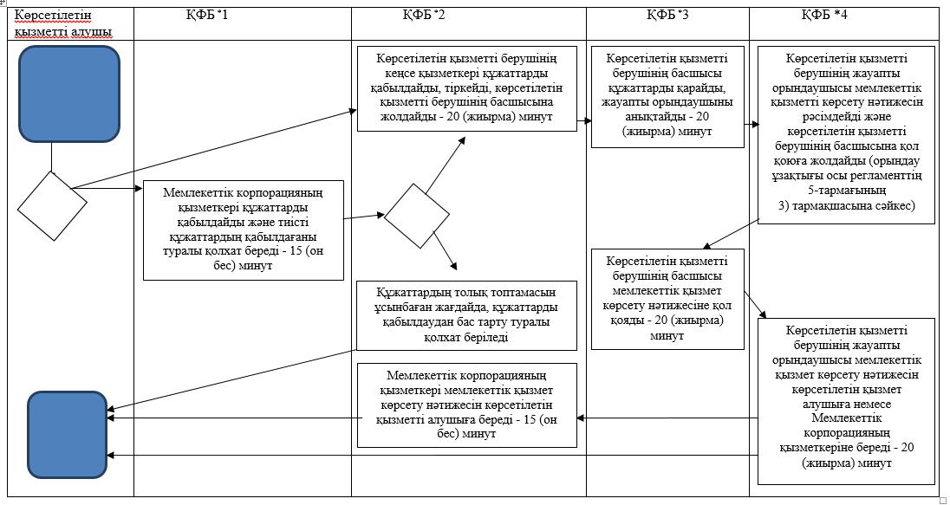

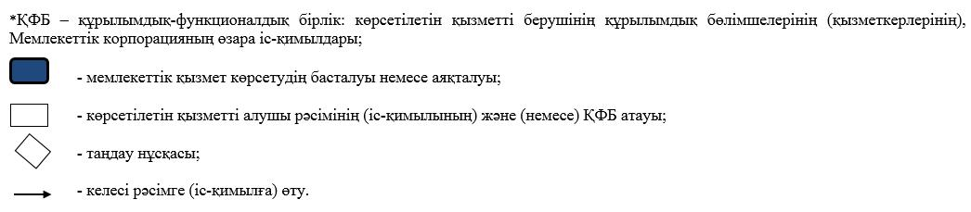

|  |  |
| --- | --- |
|  | Алматы облысы әкімдігінің 2017 жылғы "01" тамыз № 316 қаулысымен бекітілген 7-қосымша |

**"Қайтыс болуды тіркеу, оның ішінде азаматтық хал актілері жазбаларына өзгерістер, толықтырулар мен түзетулер енгізу" мемлекеттік көрсетілетін қызмет регламенті**

**1. Жалпы ережелер**

      1. "Қайтыс болуды тіркеу, оның ішінде азаматтық хал актілері жазбаларына өзгерістерді, толықтырулар мен түзетулерді енгізу" мемлекеттік көрсетілетін қызмет (бұдан әрі - мемлекеттік көрсетілетін қызмет) аудандардың және облыстық маңызы бар қалалардың жергілікті атқарушы органдарымен (бұдан әрі - көрсетілетін қызметті беруші) жеке тұлғаларға (бұдан әрі - көрсетілетін қызметті алушы) ақылы/тегін көрсетіледі.

      Мемлекеттік көрсетілетін қызмет Қазақстан Республикасы Әділет министрінің 2015 жылғы 17 сәуірдегі № 219 (Нормативтік құқықтық актілерді мемлекеттік тіркеу тізілімінде № 11374 тіркелген) бұйрығымен бекітілген "Қайтыс болуды тіркеу, оның ішінде азаматтық хал актілері жазбаларына өзгерістерді, толықтырулар мен түзетулерді енгізу" мемлекеттік көрсетілетін қызмет стандарты (бұдан әрі - Стандарт) негізінде көрсетіледі.

      Өтініштерді қабылдау және мемлекеттік қызмет көрсету нәтижесін беру мынадай баламалы негізде:

      1) аудандардың және облыстық маңызы бар қалалардың, аудандық маңызы бар қалалардың жергілікті атқарушы органдары, кенттердің, ауылдардың, ауылдық округтердің әкімдері;

      2) "Азаматтарға арналған үкімет" мемлекеттік корпорациясы" коммерциялық емес акционерлік қоғамы (бұдан әрі – Мемлекеттік корпорация).

      2. Мемлекеттік қызмет көрсету нысаны: қағаз түрінде.

      3. Мемлекеттік қызмет көрсету нәтижесі: жеке басын куәландыратын құжатты көрсеткен кезде қағаз жеткізгіштегі қайтыс болу туралы куәлік, енгізілген өзгерістерімен, толықтыруларымен және түзетулерімен қоса қайтыс болу туралы қайталама куәлік не Стандарттың 10-тармағымен көзделген жағдайларда және негіздер бойынша мемлекеттік қызмет көрсетуден бас тарту туралы дәлелді жауап.

      Мемлекеттік қызмет көрсету нәтижесінің нысаны: қағаз түрінде.

**2. Мемлекеттік қызмет көрсету процесінде көрсетілетін қызметті берушінің құрылымдық бөлімшелерінің (қызметкерлерінің) іс-қимыл тәртібін сипаттау**

      4. Көрсетілетін қызметті алушының Стандарттың 9-тармағына сәйкес құжаттар топтамасымен жүгінуі, мемлекеттік қызмет көрсету бойынша рәсімді (іс-қимылды) бастау үшін негіздеме болып табылады.

      5. Мемлекеттік қызмет көрсету процесінің құрамына кіретін әрбір рәсімнің (іс-қимылдың) мазмұны, оны орындаудың ұзақтығы:

      1) құжаттарды қабылдау, тіркеу және көрсетілетін қызметті берушінің басшысына бұрыштама қоюға жолдау – 20 (жиырма) минут. Нәтижесі - көрсетілетін қызметті берушінің басшысына жолдау;

      2) құжаттарды қарау және көрсетілетін қызметті берушінің жауапты орындаушысын анықтау – 20 (жиырма) минут. Нәтижесі - көрсетілетін қызметті берушінің жауапты орындаушысын анықтау;

      3) көрсетілетін қызметті берушінің жауапты орындаушысымен құжаттарды қарау, мемлекеттік қызмет көрсету нәтижесін рәсімдеу және көрсетілетін қызметті берушінің басшысына қол қоюға жолдау – 3 (үш) сағат (қабылдау күні мемлекеттік қызмет көрсету мерзіміне кірмейді).

      Стандарттың 9-тармағында белгіленген құжаттарды қосымша тексеру қажет болған кезде, қызмет көрсету мерзімі көрсетілетін қызметті алушыны 3 (үш) күнтізбелік күн ішінде хабардар ете отырып, күнтiзбелiк 30 (отыз) күннен аспайтын уақытқа ұзартылады;

      азаматтық хал актілері жазбасына өзгерістер, толықтырулар мен түзетулер енгізу туралы өтініш – 6 (алты) жұмыс күні (қабылданған күні мемлекеттік қызмет көрсету мерзіміне кірмейді), басқа мемлекеттік органдарға сұрау салу қажет болған кезде қызмет көрсету мерзімі көрсетілетін қызметті алушыны күнтізбелік 3 (үш) күн ішінде хабардар ете отырып, күнтiзбелiк 30 (отыз) күннен аспайтын уақытқа ұзартылады. Нәтижесі - мемлекеттік қызмет көрсету нәтижесін көрсетілетін қызметті берушінің басшысына қол қоюға жолдау;

      4) мемлекеттік қызмет көрсету нәтижесіне қол қою және көрсетілетін қызметті берушінің жауапты орындаушысына жолдау – 20 (жиырма) минут. Нәтижесі - мемлекеттік қызмет көрсету нәтижесін көрсетілетін қызметті берушінің жауапты орындаушысына жолдау;

      5) мемлекеттік қызмет көрсету нәтижесін беру – 20 (жиырма) минут. Нәтижесі - мемлекеттік қызмет көрсету нәтижесін беру.

**3. Мемлекеттік қызмет көрсету процесінде құрылымдық бөлімшелер (қызметкерлер) мен көрсетілетін қызметті берушінің өзара іс-қимыл тәртібін сипаттау**

      6. Мемлекеттік қызмет көрсету процесіне қатысатын көрсетілетін қызметті берушінің құрылымдық бөлімшелерінің (қызметкерлерінің) тізбесі:

      1) көрсетілетін қызметті берушінің кеңсе қызметкері;

      2) көрсетілетін қызметті берушінің басшысы;

      3) көрсетілетін қызметті берушінің жауапты орындаушысы.

      7. Әрбір рәсімнің (іс-қимылдың) ұзақтығын көрсете отырып, құрылымдық бөлімшелердің (қызметкерлердің) арасындағы рәсімдердің (іс-қимылдың) бірізділігін сипаттау осы регламенттің қосымшасы "Мемлекеттік қызмет көрсетудің бизнес-процестерінің анықтамалығы" келтірілген.

**4. Мемлекеттік корпорациямен және (немесе) өзге де көрсетілетін қызметті берушілермен өзара іс-қимыл тәртібін, сондай-ақ мемлекеттік қызмет көрсету процесінде ақпараттық жүйелерді пайдалану тәртібін сипаттау**

      8. Мемлекеттік көрсетілетін қызметті алу үшін көрсетілетін қызметті алушы Мемлекеттік корпорацияға Стандарттың 9-тармағына сәйкес құжаттар топтамасын ұсынады.

      9. Мемлекеттік қызмет көрсетудің нәтижесін Мемлекеттік корпорация арқылы алу процесінің сипаттамасы, оның ұзақтығы:

      1) Мемлекеттік корпорацияның қызметкері құжаттарды қабылдайды және тиісті құжаттардың қабылдағаны туралы қолхат береді (Стандарттың 10-тармағына сәйкес Мемлекеттік корпорацияның қызметкері өтінішті қабылдаудан бас тартады және Стандарттың 3-қосымшаға сәйкес қолхат береді) - 15 (он бес) минут;

      2) Мемлекеттік корпорацияның қызметкері көрсетілетін қызметті берушіге қабылданған құжаттарды жолдайды - 3 (үш) сағат;

      3) мемлекеттік қызметті көрсету процесінде көрсетілетін қызметті берушінің құрылымдық бөлімшелерінің іс-қимыл тәртібі осы регламенттің 5-тармағына сәйкес жүзеге асырылады;

      4) Мемлекеттік корпорацияның қызметкері көрсетілетін қызметті берушіден мемлекеттік қызмет көрсету нәтижесін алады - 3 (үш) сағат;

      5) Мемлекеттік корпорацияның қызметкері көрсетілетін қызмет нәтижесін көрсетілетін қызметті алушыға береді - 15 (он бес) минут.

|  |  |
| --- | --- |
|  | "Қайтыс болуды тіркеу, оның ішінде азаматтық хал актілері жазбаларына өзгерістерді, толықтырулар мен түзетулерді енгізу" мемлекеттік көрсетілетін қызмет регламентіне қосымша |

**Мемлекеттік қызмет көрсетудің бизнес-процестерінің анықтамалығы**

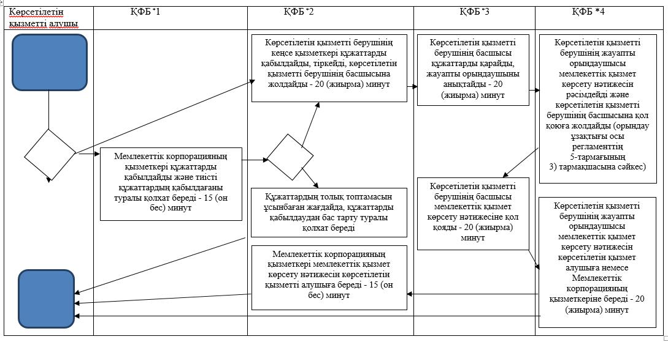

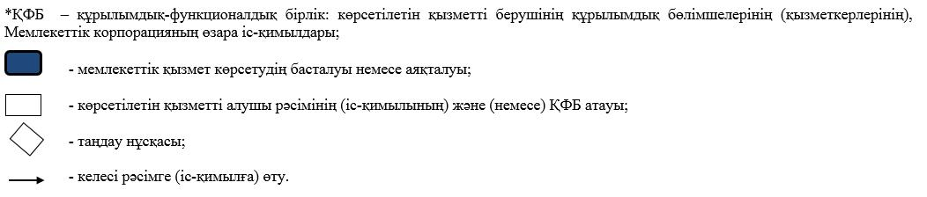

|  |  |
| --- | --- |
|  | Алматы облысы әкімдігінің 2017 жылғы "01" тамыз № 316 қаулысымен бекітілген 8-қосымша |

**"Бала асырап алуды тіркеу, оның ішінде азаматтық хал актілері жазбаларына өзгерістерді, толықтырулар мен түзетулерді енгізу" мемлекеттік көрсетілетін қызмет регламенті**

**1. Жалпы ережелер**

      1. "Бала асырап алуды тіркеу, оның ішінде азаматтық хал актілері жазбаларына өзгерістерді, толықтырулар мен түзетулерді енгізу" мемлекеттік көрсетілетін қызмет (бұдан әрі - мемлекеттік көрсетілетін қызмет) аудандардың және облыстық маңызы бар қалалардың жергілікті атқарушы органдарымен (бұдан әрі - көрсетілетін қызметті беруші) жеке тұлғаларға (бұдан әрі - көрсетілетін қызметті алушы) ақылы/тегін көрсетіледі.

      Мемлекеттік көрсетілетін қызмет Қазақстан Республикасы Әділет министрінің 2015 жылғы 17 сәуірдегі № 219 (Нормативтік құқықтық актілерді мемлекеттік тіркеу тізілімінде № 11374 тіркелген) бұйрығымен бекітілген "Бала асырап алуды тіркеу, оның ішінде азаматтық хал актілері жазбаларына өзгерістерді, толықтырулар мен түзетулерді енгізу" мемлекеттік көрсетілетін қызмет стандарты (бұдан әрі - Стандарт) негізінде көрсетіледі.

      Өтініштерді қабылдау және мемлекеттік қызмет көрсету нәтижесін беру аудандардың және облыстық маңызы бар қалалардың, аудандық маңызы бар қалалардың жергілікті атқарушы органдары, кенттердің, ауылдардың, ауылдық округтердің әкімдері арқылы жүзеге асырылады.

      2. Мемлекеттік қызмет көрсету нысаны: қағаз түрінде.

      3. Мемлекеттік қызмет көрсету нәтижесі: жеке басын куәландыратын құжатты көрсеткен кезде қағаз жеткізгіштегі ұл (қыз) асырап алу туралы және баланың туу туралы куәлік, енгізілген өзгерістерімен, толықтыруларымен және түзетулерімен ұл (қыз) асырап алу туралы қайталама куәлік не Стандарттың 9-1-тармағында көзделген негіздер мен жағдайларда мемлекеттік қызмет көрсетуден бас тарту туралы дәлелді жауап.

      Мемлекеттік қызмет көрсету нәтижесінің нысаны: қағаз түрінде.

**2. Мемлекеттік қызмет көрсету процесінде көрсетілетін қызметті берушінің құрылымдық бөлімшелерінің (қызметкерлерінің) іс-қимыл тәртібін сипаттау**

      4. Көрсетілетін қызметті алушының Стандарттың 9-тармағына сәйкес құжаттар топтамасымен жүгінуі, мемлекеттік қызмет көрсету бойынша рәсімді (іс-қимылды) бастау үшін негіздеме болып табылады.

      5. Мемлекеттік қызмет көрсету процесінің құрамына кіретін әрбір рәсімнің (іс-қимылдың) мазмұны, оны орындаудың ұзақтығы:

      1) құжаттарды қабылдау, тіркеу және көрсетілетін қызметті берушінің басшысына бұрыштама қоюға жолдау – 20 (жиырма) минут. Нәтижесі - көрсетілетін қызметті берушінің басшысына жолдау;

      2) құжаттарды қарау және көрсетілетін қызметті берушінің жауапты орындаушысын анықтау – 20 (жиырма) минут. Нәтижесі - көрсетілетін қызметті берушінің жауапты орындаушысын анықтау;

      3) көрсетілетін қызметті берушінің жауапты орындаушысымен құжаттарды қарау, мемлекеттік қызмет көрсету нәтижесін рәсімдеу және көрсетілетін қызметті берушінің басшысына қол қоюға жолдау:

      бала асырап алуды тіркеу – 4 (төрт) сағат;

      азаматтық хал актілер жазбасына өзгерістер, толықтырулар мен түзетулер енгізу туралы өтініш 6 (алты) жұмыс күні ішінде қаралады, басқа мемлекеттік органдарға сұрау салу қажет болған кезде қызмет көрсету мерзімі көрсетілетін қызметті алушыны күнтізбелік 3 (үш) күні ішінде хабардар ете отырып, күнтiзбелiк 30 (отыз) күннен аспайтын уақытқа ұзартылады. Нәтижесі - мемлекеттік қызмет көрсету нәтижесін көрсетілетін қызметті берушінің басшысына қол қоюға жолдау;

      4) мемлекеттік қызмет көрсету нәтижесіне қол қою және көрсетілетін қызметті берушінің жауапты орындаушысына жолдау – 3 (үш) сағат. Нәтижесі - мемлекеттік қызмет көрсету нәтижесін көрсетілетін қызметті берушінің жауапты орындаушысына жолдау;

      5) көрсетілетін қызметті алушыға мемлекеттік қызмет көрсету нәтижесін беру – 20 (жиырма) минут. Нәтижесі - көрсетілетін қызметті алушыға мемлекеттік қызмет көрсету нәтижесін беру.

**3. Мемлекеттік қызмет көрсету процесінде құрылымдық бөлімшелер (қызметкерлер) мен көрсетілетін қызметті берушінің өзара іс-қимыл тәртібін сипаттау**

      6. Мемлекеттік қызмет көрсету процесіне қатысатын көрсетілетін қызметті берушінің құрылымдық бөлімшелерінің (қызметкерлерінің) тізбесі:

      1) көрсетілетін қызметті берушінің кеңсе қызметкері;

      2) көрсетілетін қызметті берушінің басшысы;

      3) көрсетілетін қызметті берушінің жауапты орындаушысы.

      7. Әрбір рәсімнің (іс-қимылдың) ұзақтығын көрсете отырып, құрылымдық бөлімшелердің (қызметкерлердің) арасындағы рәсімдердің (іс-қимылдың) бірізділігін сипаттау осы регламенттің қосымшасы "Мемлекеттік қызмет көрсетудің бизнес-процестерінің анықтамалығы" келтірілген.

|  |  |
| --- | --- |
|  | "Бала асырап алуды тіркеу, оның ішінде азаматтық хал актілері жазбаларына өзгерістерді, толықтырулар мен түзетулерді енгізу" мемлекеттік көрсетілетін қызмет регламентіне қосымша |

**Мемлекеттік қызмет көрсетудің бизнес-процестерінің анықтамалығы**

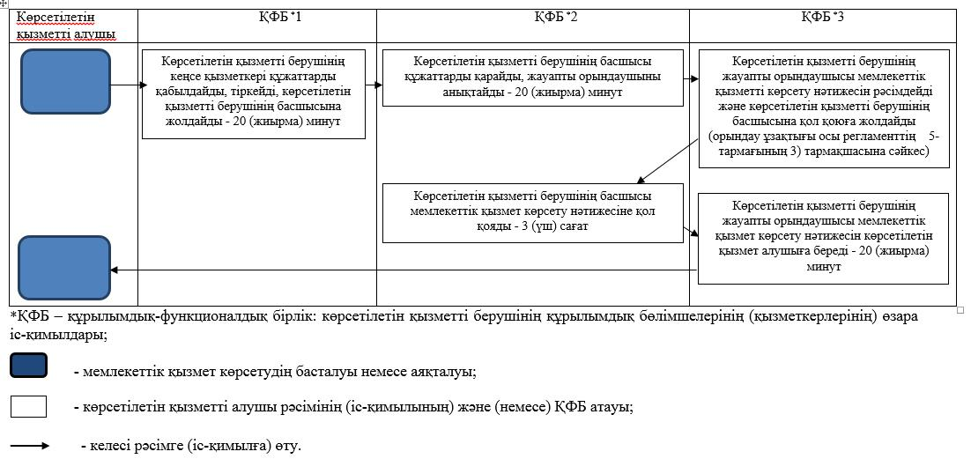

|  |  |
| --- | --- |
|  | Алматы облысы әкімдігінің 2017 жылғы "01" тамыз № 316 қаулысымен бекітілген 9-қосымша |

**"Некені (ерлі-зайыптылықты) бұзуды тіркеу, оның ішінде азаматтық хал актілері жазбаларына өзгерістер, толықтырулар мен түзетулер енгізу" мемлекеттік көрсетілетін қызмет регламенті**

**1. Жалпы ережелер**

      1. "Некені (ерлі-зайыптылықты) бұзуды тіркеу, оның ішінде азаматтық хал актілері жазбаларына өзгерістер, толықтырулар мен түзетулер енгізу" мемлекеттік көрсетілетін қызмет (бұдан әрі - мемлекеттік көрсетілетін қызмет) аудандардың және облыстық маңызы бар қалалардың жергілікті атқарушы органдарымен (бұдан әрі - көрсетілетін қызметті беруші) жеке тұлғаларға (бұдан әрі - көрсетілетін қызметті алушы) ақылы көрсетіледі.

      Мемлекеттік көрсетілетін қызмет Қазақстан Республикасы Әділет министрінің 2015 жылғы 17 сәуірдегі № 219 (Нормативтік құқықтық актілерді мемлекеттік тіркеу тізілімінде № 11374 тіркелген) бұйрығымен бекітілген "Некені (ерлі-зайыптылықты) бұзуды тіркеу, оның ішінде азаматтық хал актілері жазбаларына өзгерістер, толықтырулар мен түзетулер енгізу" мемлекеттік көрсетілетін қызмет стандарты (бұдан әрі - Стандарт) негізінде көрсетіледі.

      Өтініштерді қабылдау және мемлекеттік қызмет көрсету нәтижесін беру мынадай баламалы негізде:

      1) аудандардың және облыстық маңызы бар қалалардың, аудандық маңызы бар қалалардың жергілікті атқарушы органдары, кенттердің, ауылдардың, ауылдық округтердің әкімдері;

      2) "Азаматтарға арналған үкімет" мемлекеттік корпорациясы" коммерциялық емес акционерлік қоғамы (бұдан әрі – Мемлекеттік корпорация);

      3) "электрондық үкіметтің" веб-порталы" (бұдан әрі – портал) www.egov.kz арқылы жүзеге асырылады.

      2. Мемлекеттік қызмет көрсету нысаны: электрондық/қағаз түрінде.

      3. Мемлекеттік қызмет көрсету нәтижесі: жеке басын куәландыратын құжатты көрсету кезінде қағаз жеткізгіштегі некені (ерлі-зайыптылықты) бұзуды мемлекеттік тіркеу туралы куәлік, енгізілген өзгерістерімен, толықтыруларымен және түзетулерімен некені (ерлі-зайыптылықты) бұзу туралы қайталама куәлік не Стандарттың 10-тармағында көзделген жағдайлар мен негіздер бойынша мемлекеттік қызмет көрсетуден бас тарту туралы дәлелді жауап.

      Порталда көрсетілетін қызметті алушының "жеке кабинетіне" қызметті берушінің уәкілетті адамының электрондық цифрлық қолтаңбасымен (бұдан әрі - ЭЦҚ) куәландырылған электрондық құжат нысанында электрондық өтініштің қабылданғанын растау және некені (ерлі-зайыптылықты) бұзуды тіркеу күнінің белгіленуі туралы хабарлама не Стандарттың 10-тармағында көзделген негіздер мен жағдайлар бойынша мемлекеттік қызмет көрсетуден бас тарту туралы электронды құжат нысанында дәлелді жауап жолданады.

      Мемлекеттік қызмет көрсету нәтижесінің нысаны: қағаз түрінде.

**2. Мемлекеттік қызмет көрсету процесінде көрсетілетін қызметті берушінің құрылымдық бөлімшелерінің (қызметкерлерінің) іс-қимыл тәртібін сипаттау**

      4. Көрсетілетін қызметті алушының Стандарттың 9-тармағына сәйкес құжаттар топтамасымен жүгінуі, мемлекеттік қызмет көрсету бойынша рәсімді (іс-қимылды) бастау үшін негіздеме болып табылады.

      5. Мемлекеттік қызмет көрсету процесінің құрамына кіретін әрбір рәсімнің (іс-қимылдың) мазмұны, оны орындаудың ұзақтығы:

      1) құжаттарды қабылдау, тіркеу және көрсетілетін қызметті берушінің басшысына бұрыштама қоюға жолдау – 20 (жиырма) минут. Нәтижесі - көрсетілетін қызметті берушінің басшысына жолдау;

      2) құжаттарды қарау және көрсетілетін қызметті берушінің жауапты орындаушысын анықтау – 20 (жиырма) минут. Нәтижесі - көрсетілетін қызметті берушінің жауапты орындаушысын анықтау;

      3) көрсетілетін қызметті берушінің жауапты орындаушысымен құжаттарды қарау, мемлекеттік қызмет көрсету нәтижесін рәсімдеу және көрсетілетін қызметті берушінің басшысына қол қоюға жолдау:

      заңды күшіне енген сот шешімінің негізінде некені (ерлі-зайыптылықты) бұзуды тіркеу жөніндегі мемлекеттік қызмет сот шешімінің негізінде 1 (бір) жұмыс күні ішінде (құжаттарды қабылдау күні мемлекеттік қызмет көрсету мерзіміне кірмейді) көрсетіледі;

      басқа аумақтық бірлікте шығару орны бойынша заңды күшіне енген сот шешімінің негізінде, неке бұзуды тіркеу туралы өтінішті жолдау қажет болған кезде - күнтізбелік 29 (жиырма тоғыз) күн;

      хабар-ошарсыз кеткен деп танылған, әрекетке қабілетсіз немесе қылмыс жасағаны үшін кемінде үш жыл мерзімге бас бостандығынан айыруға сотталған адаммен некені (ерлі-зайыптылықты) бұзуды мемлекеттік тіркеу, тіркеу органы өтініш түскен күннен бастап 1 (бір) апта мерзімде ол туралы қамауда жатқан жұбайға не әрекетке қабілетсіз жұбайдың қорғаншысына немесе хабар-ошарсыз кеткен деп танылған жұбайдың мүлкіне қорғаншыға хабарлай отырып, күнтізбелік 44 (қырық төрт) күн ішінде (құжаттарды қабылдау күні мемлекеттік қызмет көрсету мерзіміне кірмейді) көрсетіледі;

      кәмелетке толмаған балалары жоқ ерлі-зайыптылардың өзара келісімі бойынша некені (ерлі-зайыптылықты) бұзуды мемлекеттік тіркеу өтініш берілген күннен бастап бір ай мерзім өткеннен кейін (құжаттарды қабылдау күні мемлекеттік қызмет көрсету мерзіміне кірмейді) көрсетіледі;

      Стандарттың 9-тармағында белгіленген құжаттарды қосымша тексеру қажет болған кезде қызмет көрсету мерзімі көрсетілетін қызметті алушыны 3 (үш) күнтізбелік күн ішінде хабардар ете отырып, күнтiзбелiк 30 (отыз) күннен аспайтын уақытқа ұзартылады;

      азаматтық хал акт жазбасына өзгерістер, толықтырулар мен түзетулер енгізу туралы өтініш – 6 (алты) жұмыс күні (қабылдау күні мемлекеттік қызмет көрсету мерзіміне кірмейді), басқа мемлекеттік органдарға сұрау салу қажет болған кезде қызмет көрсету мерзімі көрсетілетін қызметті алушыны күнтізбелік 3 (үш) күн ішінде хабардар ете отырып, күнтiзбелiк 30 (отыз) күннен аспайтын уақытқа ұзартылады. Нәтижесі - мемлекеттік қызмет көрсету нәтижесін көрсетілетін қызметті берушінің басшысына қол қоюға жолдау;

      4) мемлекеттік қызмет көрсету нәтижесіне қол қою және көрсетілетін қызметті берушінің жауапты орындаушысына жолдау – 20 (жиырма) минут. Нәтижесі - мемлекеттік қызмет көрсету нәтижесін көрсетілетін қызметті берушінің жауапты орындаушысына жолдау;

      5) мемлекеттік қызмет көрсету нәтижесін беру – 20 (жиырма) минут. Нәтижесі - мемлекеттік қызмет көрсету нәтижесін беру.

**3. Мемлекеттік қызмет көрсету процесінде құрылымдық бөлімшелер (қызметкерлер) мен көрсетілетін қызметті берушінің өзара іс-қимыл тәртібін сипаттау**

      6. Мемлекеттік қызмет көрсету процесіне қатысатын көрсетілетін қызметті берушінің құрылымдық бөлімшелерінің (қызметкерлерінің) тізбесі:

      1) көрсетілетін қызметті берушінің кеңсе қызметкері;

      2) көрсетілетін қызметті берушінің басшысы;

      3) көрсетілетін қызметті берушінің жауапты орындаушысы.

      7. Әрбір рәсімнің (іс-қимылдың) ұзақтығын көрсете отырып, құрылымдық бөлімшелердің (қызметкерлердің) арасындағы рәсімдердің (іс-қимылдың) бірізділігін сипаттау осы регламенттің қосымшасы "Мемлекеттік қызмет көрсетудің бизнес-процестерінің анықтамалығы" келтірілген.

**4. Мемлекеттік корпорациямен және (немесе) өзге де көрсетілетін қызметті берушілермен өзара іс-қимыл тәртібін, сондай-ақ мемлекеттік қызмет көрсету процесінде ақпараттық жүйелерді пайдалану тәртібін сипаттау**

      8. Мемлекеттік көрсетілетін қызметті алу үшін көрсетілетін қызметті алушы Мемлекеттік корпорацияға Стандарттың 9-тармағына сәйкес құжаттар топтамасын ұсынады.

      9. Мемлекеттік қызмет көрсетудің нәтижесін Мемлекеттік корпорация арқылы алу процесінің сипаттамасы, оның ұзақтығы:

      1) Мемлекеттік корпорацияның қызметкері құжаттарды қабылдайды және тиісті құжаттардың қабылдағаны туралы қолхат береді (Стандарттың 10-тармағына сәйкес Мемлекеттік корпорацияның қызметкері құжаттардыі қабылдаудан бас тартады және Стандарттың 3-қосымшаға сәйкес қолхат береді) - 15 (он бес) минут;

      2) Мемлекеттік корпорацияның қызметкері көрсетілетін қызметті берушіге қабылданған құжаттарды жолдайды - 3 (үш) сағат;

      3) мемлекеттік қызметті көрсету процесінде көрсетілетін қызметті берушінің құрылымдық бөлімшелерінің іс-қимыл тәртібі осы регламенттің 5-тармағына сәйкес жүзеге асырылады;

      4) Мемлекеттік корпорацияның қызметкері көрсетілетін қызметті берушіден мемлекеттік қызмет көрсету нәтижесін алады - 3 (үш) сағат;

      5) Мемлекеттік корпорацияның қызметкері көрсетілетін қызмет нәтижесін көрсетілетін қызметті алушыға береді - 15 (он бес) минут.

      10. Жүгіну тәртібін және портал арқылы мемлекеттік қызмет көрсету кезінде көрсетілетін қызметті беруші мен көрсетілетін қызметті алушының рәсімдерінің (іс-қимылдарының) бірізділігін сипаттау:

      1) көрсетілетін қызметті алушы порталда тіркеледі, ЭЦҚ-мен куәландырылған электрондық құжат нысанындағы сұрау салуды жолдайды;

      2) көрсетілетін қызметті алушының "жеке кабинетіне" сұрау салудың қабылданғаны туралы мәртебесі көрсетіледі;

      3) сұрау салуды қабылдағаннан кейін, мемлекеттік қызметті көрсету процесінде көрсетілетін қызметті берушінің құрылымдық бөлімшелерінің іс-қимыл тәртібі осы регламенттің 5-тармағына сәйкес жүзеге асырылады.

|  |  |
| --- | --- |
|  | "Некені (ерлі-зайыптылықты) бұзуды тіркеу, оның ішінде азаматтық хал актілері жазбаларына өзгерістер, толықтырулар мен түзетулер енгізу" мемлекеттік көрсетілетін қызмет регламентіне қосымша |

**Мемлекеттік қызмет көрсетудің бизнес-процестерінің анықтамалығы**

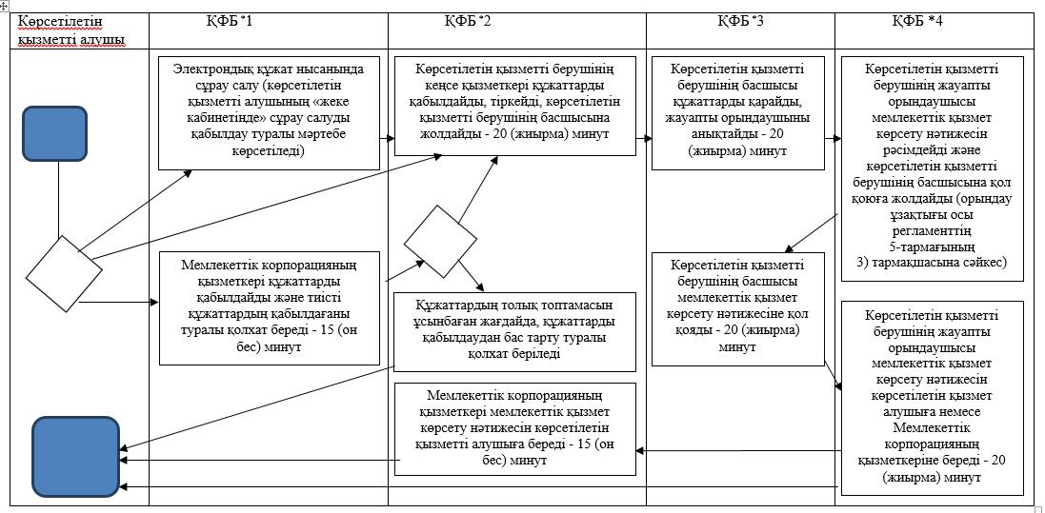

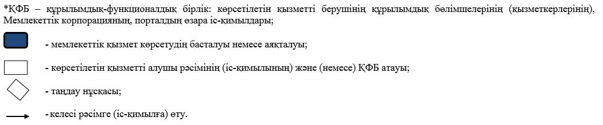

|  |  |
| --- | --- |
|  | Алматы облысы әкімдігінің 2017 жылғы "01" тамыз № 316 қаулысымен бекітілген 10-қосымша |

      Ескерту. Регламент жаңа редакцияда – Алматы облысы әкімдігінің 04.05.2018 № 212 қаулысымен (алғашқы ресми жарияланған күнінен кейін күнтізбелік он күн өткен соң қолданысқа енгізіледі).

**"Азаматтық хал актілері жазбаларын жою" мемлекеттік көрсетілетін қызмет регламенті**

**1. Жалпы ережелер**

      1. "Азаматтық хал актілері жазбаларын жою" мемлекеттік көрсетілетін қызмет (бұдан әрі - мемлекеттік көрсетілетін қызмет) аудандардың және облыстық маңызы бар қалалардың жергілікті атқарушы органдарымен (бұдан әрі - көрсетілетін қызметті беруші) жеке тұлғаларға (бұдан әрі - көрсетілетін қызметті алушы) тегін көрсетіледі.

      Мемлекеттік көрсетілетін қызмет Қазақстан Республикасы Әділет министрінің 2015 жылғы 17 сәуірдегі № 219 (Нормативтік құқықтық актілерді мемлекеттік тіркеу тізілімінде № 11374 тіркелген) бұйрығымен бекітілген "Азаматтық хал актілері жазбаларын жою" мемлекеттік көрсетілетін қызмет стандарты (бұдан әрі - Стандарт) негізінде көрсетіледі.

      Өтініштерді қабылдау және мемлекеттік қызмет көрсету нәтижесін беру мынадай баламалы негізде:

      көрсетілетін қызметті беруші;

      аудандық маңызы бар қалалардың жергілікті атқарушы органдары, кенттердің, ауылдардың, ауылдық округтердің әкімдері;

      "Азаматтарға арналған үкімет" мемлекеттік корпорациясы" коммерциялық емес акционерлік қоғамы (бұдан әрі – Мемлекеттік корпорация) арқылы жүзеге асырылады.

      2. Мемлекеттік қызмет көрсету нысаны: қағаз түрінде.

      3. Мемлекеттік қызмет көрсету нәтижесі:

      азаматтық хал акті жазбасының күшін мүдделі тараптардың өтініші бойынша, сондай-ақ сот шешiмi негiзiнде жойған кезде - азаматтық хал акті жазбасының күшін жою туралы тіркеуші органның жауабы;

      әке болуды анықтау, бала асырап алу (алғашқы қалыптастырылған жеке сәйкестендіру нөмірін қалпына келтірумен), атын, тегін, әкесiнiң атын өзгерту туралы жазбалардың күшін жойған кезде - бастапқы деректермен қайталама туу туралы куәлік, қажет болған жағдайда, туу туралы анықтама;

      неке бұзу туралы акт жазбасының күшiн жойған кезде - тиісті некені қию туралы куәлік;

      Стандарттың 10-тармағында көзделген жағдайларда және негіздер бойынша жеке басын куәландыратын құжатты көрсеткен кезде мемлекеттік қызмет көрсетуден бас тарту туралы қағаз жеткізгіштегі дәлелді жауап.

      Мемлекеттік қызмет көрсету нәтижесінің нысаны: қағаз түрінде.

**2. Мемлекеттік қызмет көрсету процесінде көрсетілетін қызметті берушінің құрылымдық бөлімшелерінің (қызметкерлерінің) іс-қимыл тәртібін сипаттау**

      4. Көрсетілетін қызметті алушының Стандарттың 9-тармағына сәйкес құжаттар топтамасымен жүгінуі, мемлекеттік қызмет көрсету бойынша рәсімді (іс-қимылды) бастау үшін негіздеме болып табылады.

      5. Мемлекеттік қызмет көрсету процесінің құрамына кіретін әрбір рәсімнің (іс-қимылдың) мазмұны, оны орындаудың ұзақтығы және мемлекеттік қызмет көрсету рәсімінің (іс-қимылдың) нәтижесі:

      1) аудандық маңызы бар қалалардың жергілікті атқарушы органдарының, кенттердің, ауылдардың, ауылдық округтер әкімдерінің кеңсе қызметкерімен құжаттарды қабылдау, тіркеу, көрсетілетін қызметті берушіге жолдау – 20 (жиырма) минут. Нәтижесі - көрсетілетін қызметті берушіге жолдау;

      2) көрсетілетін қызметті берушінің кеңсе қызметкерімен құжаттарды қабылдау, тіркеу, көрсетілетін қызметті берушінің басшысына бұрыштама қоюға жолдау – 20 (жиырма) минут. Нәтижесі - көрсетілетін қызметті берушінің басшысына жолдау;

      3) құжаттарды қарау және көрсетілетін қызметті берушінің жауапты орындаушысын анықтау – 3 (үш) сағат. Нәтижесі - көрсетілетін қызметті берушінің жауапты орындаушысын анықтау;

      4) көрсетілетін қызметті берушінің жауапты орындаушысымен құжаттарды қарау, мемлекеттік қызмет көрсету нәтижесін рәсімдеу және көрсетілетін қызметті берушінің басшысына қол қоюға жолдау:

      мүдделі тұлғалардың өтініші бойынша – 29 (жиырма тоғыз) күнтізбелік күн, басқа мемлекеттік органдарға сұрау салу және қосымша зерделеу немесе тексеру қажет болған кезде – көрсетілетін қызметті алушыны қарау мерзімі ұзартылған кезден бастап 3 (үш) күнтізбелік күн ішінде хабардар ете отырып, 30 (отыз) күнтізбелік күннен аспайтын уақытқа ұзартылады;

      сот шешімінің негізінде –14 (он төрт) күнтізбелік күн, басқа мемлекеттік органдарға сұрау салу және қосымша зерделеу немесе тексеру қажет болған кезде – көрсетілетін қызметті алушы қарау мерзімі ұзартылған кезден бастап 3 (үш) күнтізбелік күн ішінде хабардар етіле отырып, 30 (отыз) күнтізбелік күннен аспайтын уақытқа ұзартылады. Нәтижесі - мемлекеттік қызмет көрсету нәтижесін көрсетілетін қызметті берушінің басшысына қол қоюға жолдау;

      5) мемлекеттік қызмет көрсету нәтижесіне қол қою және көрсетілетін қызметті берушінің жауапты орындаушысына жолдау – 4 (төрт) сағат. Нәтижесі - мемлекеттік қызмет көрсету нәтижесін көрсетілетін қызметті берушінің жауапты орындаушысына жолдау;

      6) мемлекеттік қызмет көрсету нәтижесін беру – 20 (жиырма) минут. Нәтижесі - мемлекеттік қызмет көрсету нәтижесін беру.

**3. Мемлекеттік қызмет көрсету процесінде құрылымдық бөлімшелер (қызметкерлер) мен көрсетілетін қызметті берушінің өзара іс-қимыл тәртібін сипаттау**

      6. Мемлекеттік қызмет көрсету процесіне қатысатын көрсетілетін қызметті берушінің құрылымдық бөлімшелерінің (қызметкерлерінің) тізбесі:

      1) көрсетілетін қызметті берушінің кеңсе қызметкері;

      2) көрсетілетін қызметті берушінің басшысы;

      3) көрсетілетін қызметті берушінің жауапты орындаушысы.

      7. Әрбір рәсімнің (іс-қимылдың) ұзақтығын көрсете отырып, құрылымдық бөлімшелердің (қызметкерлердің) арасындағы рәсімдердің (іс-қимылдың) бірізділігін сипаттау осы регламенттің қосымшасы "Мемлекеттік қызмет көрсетудің бизнес-процестерінің анықтамалығы" келтірілген.

**4. Мемлекеттік корпорациямен және (немесе) өзге де көрсетілетін қызметті берушілермен өзара іс-қимыл тәртібін, сондай-ақ мемлекеттік қызмет көрсету процесінде ақпараттық жүйелерді пайдалану тәртібін сипаттау**

      8. Мемлекеттік көрсетілетін қызметті алу үшін көрсетілетін қызметті алушы Мемлекеттік корпорацияға Стандарттың 9-тармағына сәйкес құжаттар топтамасын ұсынады.

      9. Мемлекеттік қызмет көрсетудің нәтижесін Мемлекеттік корпорация арқылы алу процесінің сипаттамасы, оның ұзақтығы:

      1) Мемлекеттік корпорацияның қызметкері құжаттарды қабылдайды және тиісті құжаттардың қабылдағаны туралы қолхат береді (Стандарттың 10-тармағына сәйкес Мемлекеттік корпорацияның қызметкері өтінішті қабылдаудан бас тартады және Стандарттың 3-қосымшасына сәйкес қолхат береді) - 15 (он бес) минут;

      2) Мемлекеттік корпорацияның қызметкері көрсетілетін қызметті берушіге қабылданған құжаттарды жолдайды - 3 (үш) сағат;

      3) мемлекеттік қызметті көрсету процесінде көрсетілетін қызметті берушінің құрылымдық бөлімшелерінің іс-қимыл тәртібі осы регламенттің 5-тармағына сәйкес жүзеге асырылады;

      4) Мемлекеттік корпорацияның қызметкері көрсетілетін қызметті берушіден мемлекеттік қызмет көрсету нәтижесін алады - 3 (үш) сағат;

      5) Мемлекеттік корпорацияның қызметкері көрсетілетін қызмет нәтижесін көрсетілетін қызметті алушыға береді - 15 (он бес) минут.

      "Азаматтық хал актілері жазбаларын жою" мемлекеттік көрсетілетін қызмет регламентіне қосымша

**Мемлекеттік қызмет көрсетудің бизнес-процестерінің анықтамалығы**

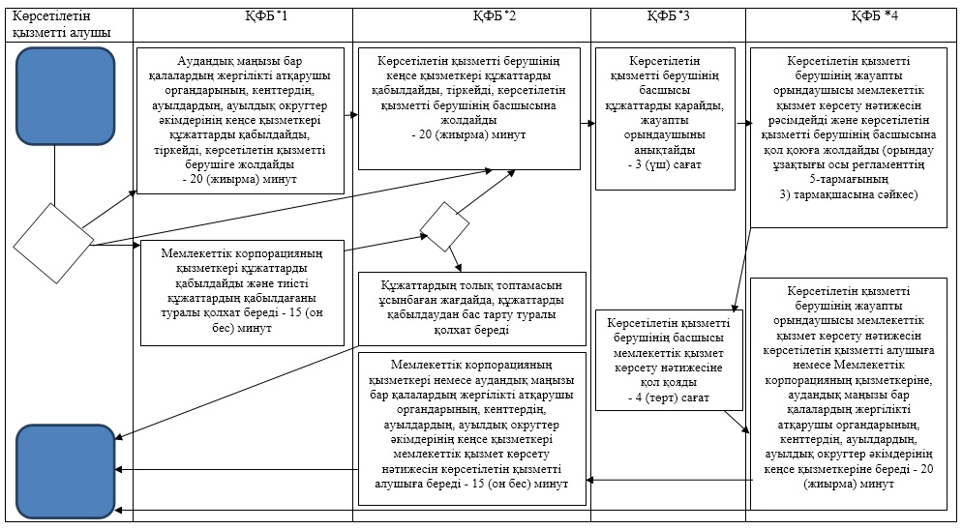

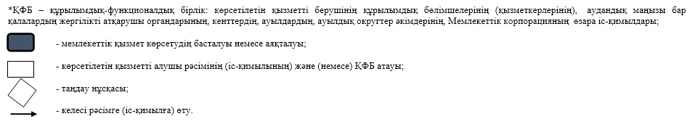

© 2012. Қазақстан Республикасы Әділет министрлігінің «Қазақстан Республикасының Заңнама және құқықтық ақпарат институты» ШЖҚ РМК